TIÊU CHUẨN QUỐC GIA
TCVN 10857-2:2015
ISO 13448-2:2004
QUY TRÌNH LẤY MẪU CHẤP NHẬN DỰA TRÊN NGUYÊN TẮC PHÂN BỔ ƯU TIÊN (APP) - PHẦN 2: PHƯƠNG ÁN LẤY MẪU MỘT LẦN PHỐI HỢP DÙNG CHO LẤY MẪU CHẤP NHẬN ĐỊNH TÍNH
Acceptance sampling procedures based on the allocation of priorities principle (APP) - Part 2: Coordinated single sampling plans for acceptance sampling by attributes
Lời nói đầu
TCVN 10857-2:2015 hoàn toàn tương đương với ISO 13448-2:2004;
TCVN 10857-2:2015 do Ban kỹ thuật tiêu chuẩn quốc gia TCVN/TC 69 Ứng dụng các phương pháp thống kê biên soạn, Tổng cục Tiêu chuẩn Đo lường Chất lượng đề nghị, Bộ Khoa học và Công nghệ công bố.
Bộ TCVN 10857 (ISO 13448), Quy trình lấy mẫu chấp nhận dựa trên nguyên tắc phân bổ ưu tiên (APP), gồm các tiêu chuẩn sau:
- TCVN 10857-1:2015 (ISO 13448-1:2005), Phần 1: Hướng dẫn về cách tiếp cận APP;
- TCVN 10857-2:2015 (ISO 13448-2:2004), Phần 2: Phương án lấy mẫu một lần phối hợp dùng cho lấy mẫu chấp nhận định tính.
Lời giới thiệu
Tiêu chuẩn này đưa ra phương án lấy mẫu một lần để kiểm tra định tính các lô. Tất cả thông tin khách quan và chủ quan về năng lực của nhà cung ứng trong việc cung cấp chất lượng mong muốn, bao gồm bất kỳ sự chứng nhận nào về hệ thống quản lý chất lượng của nhà cung ứng theo TCVN ISO 9001 hoặc tiêu chuẩn tương đương, có thể được khách hàng hoặc bên thứ ba sử dụng khi quyết định về phương án lấy mẫu của họ, từ đó cho phép cỡ mẫu nhỏ hơn khi thông tin mang tính tích cực.
Tiêu chuẩn này cũng có thể áp dụng trong trường hợp kiểm tra mẫu liên tiếp được các bên khác nhau thực hiện trên cùng một lô (như nhà sản xuất, khách hàng và hoặc bên thứ ba), cho phép mỗi bên độc lập lựa chọn phương án lấy mẫu, chỉ cần phối hợp phương án lấy mẫu của họ với các yêu cầu cụ thể như rủi ro của khách hàng hay nhà sản xuất. Đặc điểm này cho phép mỗi bên tổ chức kiểm tra phù hợp với nguồn lực riêng của mình và làm giảm đáng kể khả năng xảy ra việc các bên khác nhau có các kết quả trái ngược nhau do độ biến động lấy mẫu.

QUY TRÌNH LẤY MẪU CHẤP NHẬN DỰA TRÊN NGUYÊN TẮC PHÂN BỔ ƯU TIÊN (APP) - PHẦN 2: PHƯƠNG ÁN LẤY MẪU MỘT LẦN PHỐI HỢP DÙNG CHO LẤY MẪU CHẤP NHẬN ĐỊNH TÍNH
Acceptance sampling procedures based on the allocation of priorities principle (APP) - Part 2: Coordinated single sampling plans for acceptance sampling by attributes
1. Phạm vi áp dụng
Tiêu chuẩn này đưa ra quy trình lấy mẫu định tính và phương án lấy mẫu một lần đối với kiểm tra độc lập tiếp theo do nhà cung ứng, khách hàng và/hoặc bên thứ ba thực hiện trên cùng một lô.
Tiêu chuẩn này đề cập đến:
- kiểm tra của nhà cung ứng (kiểm tra cuối cùng, chứng nhận sản phẩm theo yêu cầu của nhà cung ứng);
- kiểm tra của khách hàng (kiểm tra đầu vào, giám sát, lấy mẫu chấp nhận);
- kiểm tra của bên thứ ba.
Tiêu chuẩn này cũng có thể áp dụng khi chỉ kiểm tra một lần là cần thiết.
Danh mục các phương án lấy mẫu một lần được đưa ra, xác định theo giới hạn chất lượng quy định (NQL).
Tiêu chuẩn này cung cấp quy trình lấy mẫu cho:
- các thành phẩm;
- các thành phần và cá thể đơn chiếc;
- hoạt động;
- các cá thể đơn chiếc và quá trình sản xuất chúng;
- dữ liệu và hồ sơ.
Quy trình lấy mẫu định tính được sử dụng cho kiểm tra lô riêng lẻ hoặc loạt liên tục các lô của sản phẩm đơn chiếc. Các quy trình này có thể áp dụng khi giới hạn chất lượng quy định (NQL) được đưa ra và được biểu thị theo phần trăm không phù hợp hoặc số không phù hợp trên 100 cá thể.
Tiêu chuẩn này cung cấp hệ thống phối hợp các quy trình lấy mẫu chấp nhận của nhà cung ứng, khách hàng và bên thứ ba. Nó cũng có thể áp dụng cho trường hợp nhà cung ứng riêng lẻ, hoặc theo sự thỏa thuận với khách hàng, trong hợp đồng, quy định tiêu chí chất lượng lô được biểu thị theo NQL. Trong cả hai trường hợp, tiêu chuẩn đưa ra phương pháp luận nhất quán để xác định các lô là thỏa mãn hay không thỏa mãn đối với việc chuyển giao và sử dụng dự kiến.
2. Tài liệu viện dẫn
Các tài liệu viện dẫn dưới đây rất cần thiết cho việc áp dụng tiêu chuẩn này. Đối với các tài liệu ghi năm công bố thì áp dụng bản được nêu. Đối với các tài liệu không ghi năm công bố thì áp dụng bản mới nhất, bao gồm cả các sửa đổi.
TCVN 7790-1 (ISO 2859-1), Quy trình lấy mẫu để kiểm tra định tính - Phần 1: Chương trình lấy mẫu được xác định theo giới hạn chất lượng chấp nhận (AQL) để kiểm tra từng lô
TCVN 7790-1 (ISO 2859-2), Quy trình lấy mẫu để kiểm tra định tính - Phần 2: Phương án lấy mẫu được xác định theo giới hạn chất lượng (LQ) để kiểm tra lô riêng lẻ
TCVN 7790-3 (ISO 2859-3), Quy trình lấy mẫu để kiểm tra định tính - Phần 3: Qui trình lấy mẫu lô cách quãng
TCVN 8244-2 (ISO 3534-2), Thống kê học - Từ vựng và ký hiệu - Phần 2: Thống kê ứng dụng
TCVN 7076 (ISO 8258)1), Biểu đồ kiểm soát Shewhart
TCVN 9601 (ISO 8422), Phương án lấy mẫu liên tiếp để kiểm tra định tính
TCVN ISO 9000:2007 (ISO 9000:2000), Hệ thống quản lý chất lượng - Cơ sở và từ vựng
TCVN 10857-1 (ISO 13448-1), Quy trình lấy mẫu chấp nhận dựa trên nguyên tắc phân bổ ưu tiên (APP) - Phần 1: Hướng dẫn cách tiếp cận APP.
3. Thuật ngữ, định nghĩa, ký hiệu và thuật ngữ viết tắt
Tiêu chuẩn này sử dụng các thuật ngữ và định nghĩa nêu trong TCVN 8244-2 (ISO 3534-2), TCVN ISO 9000:2007 (ISO 9000:2000), TCVN 10857-1 (ISO 13448-1) và các thuật ngữ, định nghĩa dưới đây.
3.1. Thuật ngữ và định nghĩa
3.1.1. Giới hạn chất lượng quy định (normative quality limit)
NQL
Giá trị giới hạn của mức chất lượng lô được quy định cho mục đích chấp nhận là mức chất lượng lô được bảo đảm.
CHÚ THÍCH: Mức chất lượng giới hạn (LQ) cũng có thể được coi là mức chất lượng lô được đảm bảo mặc dù trong trường hợp đó sự đảm bảo chỉ có được bởi phương án lấy mẫu có xác suất chấp nhận thấp khi lô vừa đạt mức chất lượng giới hạn LQ. Nó thường đòi hỏi cỡ mẫu lớn. NQL quy định cần được xem như mức chất lượng lô được đảm bảo một phần bằng phương án lấy mẫu và một phần thông qua bằng chứng bổ sung hỗ trợ năng lực của nhà cung ứng trong việc thỏa mãn các yêu cầu quy định. Phương án lấy mẫu đối với LQ được sử dụng trong trường hợp có không tin cậy trước đó về chất lượng lô. Phương án lấy mẫu đối với NQL phụ thuộc vào mức tin tưởng về chất lượng lô và khuyến khích nhà cung ứng đưa ra bằng chứng khác với dữ liệu kiểm tra để hỗ trợ chất lượng công bố. Trong nhiều trường hợp nó cho phép giảm đáng kể chi phí kiểm tra cho cả nhà cung ứng và khách hàng.
3.1.2. Lô thỏa mãn (satisfactory lot)
Lô tại đó mức chất lượng thực tế không kém hơn NQL quy định.
3.1.3. Lô không thỏa mãn (unsatisfactory lot)
Lô tại đó mức chất lượng thực tế kém hơn NQL quy định.
3.1.4. Rủi ro của khách hàng trong kiểm tra của nhà cung ứng (customer's risk on supplier inspection) β₀
Đối với phương án lấy mẫu chấp nhận được nhà cung ứng chọn, xác suất lớn nhất của việc lô được phân loại là thỏa mãn khi mức chất lượng lô thực tế kém hơn NQL quy định.
3.1.5. Rủi ro của nhà cung ứng trong kiểm tra của khách hàng (supplier’s risk on customer inspection) α₀
Đối với phương án lấy mẫu chấp nhận được khách hàng chọn, xác suất lớn nhất của việc lô được phân loại là không thỏa mãn khi mức chất lượng lô thực tế không kém hơn NQL quy định.
3.1.6. Tình huống trọng tài (arbitration situation)
Tình huống phát sinh chỉ do sự biến động lấy mẫu khi khách hàng loại bỏ lô được nhà cung ứng chấp nhận trước đó trong kiểm tra của nhà cung ứng với cùng mức chất lượng.
3.1.7. Đường đặc trưng trọng tài (arbitration characteristic curve)
Xác suất ở đó lô có mức chất lượng cụ thể sẽ được phân loại là thỏa mãn theo phương án lấy mẫu được nhà cung ứng sử dụng và không thỏa mãn theo phương án lấy mẫu được khách hàng sử dụng.
3.1.8. Bên kiểm tra (inspecting party)
Bất kỳ bên nào tổ chức và tiến hành kiểm tra lấy mẫu lô cho mục đích chấp nhận.
CHÚ THÍCH: Bên kiểm tra có thể là nhà cung ứng, khách hàng hoặc bên thứ ba.
3.1.9. Mức tin tưởng (trust level)
Hình thức ước lượng của khách hàng về trọng số của bằng chứng trước đó, bằng chứng bổ sung và bằng chứng gián tiếp về năng lực của nhà cung ứng trong việc thực hiện các yêu cầu chất lượng được quy định.
3.1.10. Nhà cung ứng (supplier)
Tổ chức hoặc cá nhân cung cấp sản phẩm.
3.1.11. Khách hàng (customer)
Tổ chức hoặc cá nhân tiếp nhận sản phẩm.
3.2. Ký hiệu và thuật ngữ viết tắt
Ac | số chấp nhận
n | cỡ mẫu
N | cỡ lô
NQL | giới hạn chất lượng quy định
biểu đồ p | biểu đồ kiểm soát Shewhart với phần trăm không phù hợp
Re | số bác bỏ
T1 đến T7 | mức tin tưởng
biểu đồ u | biểu đồ kiểm soát Shewhart với số không phù hợp trên cá thể
UCL | giới hạn kiểm soát trên được giới thiệu trong biểu đồ kiểm soát Shewhart
α₀ | rủi ro của nhà cung ứng trong kiểm tra của khách hàng
β₀ | rủi ro của khách hàng trong kiểm tra của nhà cung ứng
γ₀ | mức độ tin cậy vào kiểm tra của nhà cung ứng
4. Lựa chọn trong số các hệ thống lấy mẫu định tính
4.1. Mối quan hệ giữa các hệ thống lấy mẫu
Hệ thống lấy mẫu chấp nhận của tiêu chuẩn này bổ sung cho TCVN 7790-1 (ISO 2859-1), TCVN 7790-2 (ISO 2859-2), TCVN 7790-3 (ISO 2859-3) và TCVN 9601 (ISO 8422). Tham khảo các hướng dẫn được cho trong 4.2 đến 4.4 để có sự lựa chọn thích hợp nhất từ các tiêu chuẩn này.
4.2. Môi trường thích hợp cho việc áp dụng tiêu chuẩn này
Hệ thống lấy mẫu của tiêu chuẩn này có thể áp dụng khi các điều kiện dưới đây được thỏa mãn:
a) kiểm tra cùng một lô được thực hiện đầu tiên bởi nhà cung ứng khi kiểm tra cuối cùng và sau đó là do khách hàng (đôi khi là do bên thứ ba) trong kiểm tra đầu vào;
b) giữa nhà cung ứng và khách hàng có mối quan hệ lâu dài hoặc có thể dự đoán trước;
c) sẵn có thông tin trước đó về năng lực của nhà cung ứng trong việc đáp ứng, hoặc không đáp ứng yêu cầu quy định;
d) trách nhiệm của nhà cung ứng đối với đảm bảo chất lượng, bao gồm cả việc kiểm tra lấy mẫu, đã được thỏa thuận trong hợp đồng;
e) cả hai bên đều quan tâm đến việc đưa ra quy trình kiểm tra hiệu quả hơn về chi phí.
Theo các điều kiện này, việc sử dụng tiêu chuẩn này có thể hữu ích. Khi chất lượng được cải tiến, chi phí kiểm tra có thể giảm đáng kể theo một trong hai cách:
- bằng cách giảm cỡ mẫu cho kiểm tra đầu vào của khách hàng tới mức có thể hủy bỏ hoàn toàn việc kiểm tra;
- bằng cách giảm cỡ mẫu cho kiểm tra cuối cùng của nhà cung ứng đến mức khách hàng có thể đồng ý chuyển giao lô mà không cần kiểm tra cuối cùng của nhà cung ứng.
Thông tin về tính hiệu lực của hệ thống chất lượng, phương pháp kiểm soát thống kê quá trình được sử dụng, các hành động phòng ngừa được thực hiện và mọi thông tin liên quan khác có thể được khách hàng xem xét trong việc xác định sự đảm bảo chất lượng lô thích hợp và việc quy định mức độ chặt chẽ của kiểm tra chất lượng lô mà nhà cung ứng cần thực hiện.
4.3. Môi trường thích hợp để áp dụng TCVN 7790-1 (ISO 2859-1), TCVN 7790-3 (ISO 2859-3) và TCVN 9601 (ISO 8422)
Sử dụng hệ thống lấy mẫu TCVN 7790-1 (ISO 2859-1), TCVN 7790-3 (ISO 2859-3) và TCVN 9601 (ISO 8422) là hữu ích trong các tình huống dưới đây:
a) kiểm tra lấy mẫu được tiến hành chỉ bởi một bên duy nhất (thường là khách hàng);
b) loạt liên tục các lô từ sản xuất dài hạn được xem xét;
c) các lô được kiểm tra theo cùng trình tự sản xuất.
Quy tắc chuyển đổi được nêu trong TCVN 7790-1 (ISO 2859-1), TCVN 7790-3 (ISO 2859-3) và TCVN 9601 (ISO 8422) có thể khích lệ nhà cung ứng cải tiến mức chất lượng, trong khi người mua có thể mong đợi sự bảo vệ chấp nhận được.
4.4. Môi trường thích hợp để áp dụng TCVN 7790-2 (ISO 2859-2)
Sử dụng phương án lấy mẫu TCVN 7790-2 (ISO 2859-2) có ưu thế khi
a) lấy mẫu chấp nhận được tiến hành chỉ bởi một bên duy nhất (thường là nhà cung ứng);
b) lô duy nhất hoặc lô riêng lẻ được kiểm tra;
c) không có thông tin trước đó về năng lực của nhà cung ứng trong việc đáp ứng yêu cầu chất lượng trong chuẩn bị kiểm tra;
d) không có sự hợp tác lâu dài giữa nhà cung ứng và khách hàng;
e) có thể thực hiện với cỡ mẫu lớn.
Theo những điều kiện này TCVN 7790-2 (ISO 2859-2) là công cụ hỗ trợ hợp lý cho khách hàng.
5. Chất lượng lô
5.1. Thước đo chất lượng lô
Với mục đích của tiêu chuẩn này, mức chất lượng lô được mô tả theo phần trăm không phù hợp hoặc số không phù hợp trên 100 cá thể.
5.2. Lô thỏa mãn và không thỏa mãn
Với mục đích của tiêu chuẩn này, trong việc ký kết hợp đồng, nhà cung ứng và khách hàng cần thỏa thuận và quy định một giới hạn chất lượng quy định NQL liên quan trong số các mức ưu tiên. Nó được coi là giá trị được đảm bảo đối với mức chất lượng thực tế của lô riêng lẻ, hoặc lô riêng biệt trong chuỗi.
Không thể sử dụng tiêu chuẩn này khi chưa lựa chọn NQL thích hợp.
5.3. Loại yêu cầu
Với mục đích của tiêu chuẩn này, giới hạn chất lượng quy định NQL cần được biểu thị theo phần trăm không phù hợp hoặc số không phù hợp trên 100 cá thể.
5.4. NQL ưu tiên
NQL được trình bày trong các bảng của tiêu chuẩn này là giá trị ưu tiên. Tiêu chuẩn này không áp dụng đối với mọi giá trị NQL khác. Giá trị NQL nhỏ là không thích hợp với cỡ lô nhỏ. Nếu có nghi ngờ, thì nên tham khảo Bảng 1 trước khi xác định giá trị NQL với cỡ lô nhất định.
Trong trường hợp Bảng 1 gợi ý giá trị NQL có thể quá lớn và không thích hợp với tình huống cụ thể, việc thay đổi giá trị NQL nhỏ hơn có thể dẫn đến yêu cầu cá thể không phù hợp hoặc sự không phù hợp trong lô bằng không, là các yêu cầu tương đương. Điều này tương ứng với việc đặt NQL bằng “không” (xem Điều 12).
5.5. Xử lý các lô không thỏa mãn
Khách hàng thường quan tâm đến chất lượng lô như một tổng thể tích hợp. Cá thể không phù hợp cần được coi là tổn thất khách hàng cần được bồi thường theo cách thức nào đó. Tuy nhiên, khi tìm được số tới hạn của các cá thể này, một tổn thất bổ sung có thể đặt ra cho nhà cung ứng. Điều này có thể được minh họa bằng tình huống phổ biến khi sản phẩm được cung ứng cần được sử dụng trong quá trình sản xuất của khách hàng. Việc ấn định NQL không bao hàm rằng nhà cung ứng có thể cố ý chuyển giao các cá thể không phù hợp. Tuy nhiên, không có lô nào có thể sử dụng cho ứng dụng dự kiến lại có thể bị bác bỏ. Khách hàng không nên khiếu nại đối với toàn bộ lô không thỏa mãn nếu nhà cung ứng chuẩn bị thay thế, hoặc sửa chữa, các cá thể không phù hợp và bồi thường cho sự bất tiện của khách hàng, trừ khi tỷ lệ cá thể không phù hợp trong lô quá nhiều tới mức gây thêm tổn thất cho khách hàng.
6. Giới hạn đối với rủi ro của bên khác
6.1. Phương án lấy mẫu của nhà cung ứng
6.1.1. Ấn định rủi ro của khách hàng trong kiểm tra của nhà cung ứng
Đối với việc sử dụng theo hợp đồng và sử dụng thực tế lâu dài, cần quy định giới hạn đối với rủi ro của khách hàng trong kiểm tra của nhà cung ứng.
CHÚ THÍCH: Rủi ro của khách hàng trong kiểm tra của nhà cung ứng không tương ứng với rủi ro của khách hàng thực tế. Rủi ro của khách hàng là giới hạn đối với xác suất chấp nhận trong kiểm tra lấy mẫu của nhà cung ứng nếu lô không thỏa mãn được cung ứng. Rủi ro của khách hàng thực tế biểu thị xác suất lô được cung ứng không thỏa mãn và nó lại được chấp nhận trong kiểm tra cuối cùng của nhà cung ứng.
Khi ước lượng của khách hàng về xác suất của lô không thỏa mãn được sản xuất tương đối nhỏ, giới hạn chặt chẽ đối với xác suất chấp nhận lô này (rủi ro của khách hàng trong kiểm tra của nhà cung ứng β₀) là không thích hợp vì nó dẫn đến cỡ mẫu và chi phí kiểm tra trong kiểm tra của nhà cung ứng lớn một cách không cần thiết. Điều đó sẽ dẫn đến tăng chi phí sản xuất và giá thành. Khách hàng cần yêu cầu nhà cung ứng đưa ra bằng chứng gián tiếp có sức thuyết phục về năng lực sản xuất với chất lượng yêu cầu. Bằng chứng này càng có sức thuyết phục thì giới hạn rủi ro của khách hàng trong kiểm tra của nhà cung ứng càng được nới lỏng.
Do đó, nếu xác suất sản xuất lô không thỏa mãn là nhỏ, thì rủi ro thực tế của khách hàng sẽ không lớn, thậm chí với giá trị rủi ro lớn của khách hàng trong kiểm tra của nhà cung ứng [xem TCVN 10857-1 (ISO 13448-1)1.
Trong hệ thống lấy mẫu TCVN 10857 (ISO 13448), khi ước lượng xác suất sản xuất lô không thỏa mãn và ấn định rủi ro của khách hàng trong kiểm tra của nhà cung ứng, tất cả biện pháp sẵn có liên quan đến năng lực của nhà cung ứng trong việc đáp ứng các yêu cầu cần được xem xét.
6.1.2. Mức tin tưởng
Tiêu chuẩn này đưa ra mức tin tưởng phù hợp mà khách hàng có đủ khả năng xác định đánh giá của mình về năng lực của nhà cung ứng và ấn định giá trị ưu tiên β₀ của rủi ro khách hàng trong kiểm tra của nhà cung ứng (xem tiêu chí được khuyến nghị cho việc ấn định mức tin tưởng thích hợp, được nêu trong Bảng 2).
Thực tế là nhà cung ứng đáp ứng các yêu cầu đưa ra trong Bảng 2 không tự động kéo theo sự phù hợp của sản phẩm. Do đó, với mục đích thực hiện tiêu chuẩn này, khách hàng nên ấn định mức tin tưởng tương ứng tùy thuộc vào tất cả thông tin sẵn có trước đó.
Trong các điều kiện thích hợp, thông tin chất lượng từ các lô trước đó có thể được sử dụng để thay đổi mức tin tưởng và, kết quả là, chuyển sang phương án kiểm tra lấy mẫu khác.
6.1.3. Mức tin tưởng bổ sung
Trong một số trường hợp, ví dụ trong lấy mẫu chấp nhận đối với các tham số an toàn quan trọng, phương án lấy mẫu trong kiểm tra của nhà cung ứng với β₀ nằm giữa 0,1 và 0 có thể được yêu cầu. Khi đó, áp dụng các bảng được đưa ra trong các tiêu chuẩn khác.
6.2. Phương án lấy mẫu của khách hàng
Cần giới hạn rủi ro α₀ của việc bác bỏ lô thỏa mãn trong kiểm tra của khách hàng và gửi khiếu nại không đúng đến nhà cung ứng, buộc nhà cung ứng đưa ra bồi thường cho lô không thỏa mãn. Trong tiêu chuẩn này, rủi ro của nhà cung ứng trong kiểm tra của khách hàng α₀ được ấn định ở 0,05.
Bảng 1 - Mối quan hệ của cỡ lô với NQL
Cỡ lô | Giới hạn chất lượng quy định (NQL) ª  %  hoặc số không phù hợp trên 100 cá thể
Cỡ lô | 0,15 | 0,25 | 0,4 | 0,65 | 1,0 | 1,5 | 2,5 | 4,0 | 6,5 | 10,0 | 15 | 25 | 40 | ≥ 65
2 |  |  |  |  |  |  |  |  |  |  |  |  |  | ⬧
3 |  |  |  |  |  |  |  |  |  |  |  |  | ⬧ | ⬧
4 đến 6 |  |  |  |  |  |  |  |  |  |  |  | ⬧ | ⬧ | ⬧
7 đến 9 |  |  |  |  |  |  |  |  |  |  | ⬧ | ⬧ | ⬧ | ⬧
10 đến 15 |  |  |  |  |  |  |  |  |  | ⬧ | ⬧ | ⬧ | ⬧ | ⬧
16 đến 24 |  |  |  |  |  |  |  |  | ⬧ | ⬧ | ⬧ | ⬧ | ⬧ | ⬧
25 đến 39 |  |  |  |  |  |  |  | ⬧ | ⬧ | ⬧ | ⬧ | ⬧ | ⬧ | ⬧
40 đến 66 |  |  |  |  |  |  | ⬧ | ⬧ | ⬧ | ⬧ | ⬧ | ⬧ | ⬧ | ⬧
67 đến 99 |  |  |  |  |  | ⬧ | ⬧ | ⬧ | ⬧ | ⬧ | ⬧ | ⬧ | ⬧ | ⬧
100 đến 153 |  |  |  |  | ⬧ | ⬧ | ⬧ | ⬧ | ⬧ | ⬧ | ⬧ | ⬧ | ⬧ | ⬧
154 đến 249 |  |  |  | ⬧ | ⬧ | ⬧ | ⬧ | ⬧ | ⬧ | ⬧ | ⬧ | ⬧ | ⬧ | ⬧
250 đến 399 |  |  | ⬧ | ⬧ | ⬧ | ⬧ | ⬧ | ⬧ | ⬧ | ⬧ | ⬧ | ⬧ | ⬧ | ⬧
400 đến 666 |  | ⬧ | ⬧ | ⬧ | ⬧ | ⬧ | ⬧ | ⬧ | ⬧ | ⬧ | ⬧ | ⬧ | ⬧ | ⬧
>667 | ⬧ | ⬧ | ⬧ | ⬧ | ⬧ | ⬧ | ⬧ | ⬧ | ⬧ | ⬧ | ⬧ |  | ⬧ | ⬧
ª có nghĩa là NQL là sẵn có đối với phạm vi cỡ lô nhất định.

Bảng 2 - Bảng bày mức tin tưởng vào thông tin trước đó về năng lực của nhà cung ứng trong việc đáp ứng yêu cầu quy định
Mức tin tưởng về năng lực của nhà cung ứng | Rủi ro của khách hàng và mức tin cậy trong kiểm tra của nhà cung ứng
T7: Tin tưởng hoàn toàn (tuyệt đối) vào năng lực của nhà cung ứng  Tương ứng với sự sẵn có giấy chứng nhận của một tổ chức cho hệ thống quản lý chất lượng [phù hợp với TCVN ISO 9001 (ISO 9001), hoặc tiêu chuẩn hệ thống quản lý chất lượng được thừa nhận tương đương], giải thưởng chất lượng quốc gia hoặc quốc tế, mô hình sản xuất được thử nghiệm, uy tín tin cậy của nhà cung ứng, có “lịch sử chất lượng” khẳng định khả năng của nhà cung ứng trong việc đảm bảo yêu cầu chất lượng của khách hàng, thực hiện kiểm soát thống kê quá trình và (hoặc) khoảng thời gian chuyển giao lâu dài các lô mà không có khiếu nại, cam kết của nhà cung ứng về TQM, v.v... | β₀ = 1; γ₀ = 0  (chuyển giao thành phẩm mà không cần kiểm tra của nhà cung ứng)
T6: Mức tin tưởng cao vào năng lực của nhà cung ứng  Tương ứng với việc sẵn có giấy chứng nhận của một tổ chức cho hệ thống quản lý chất lượng [phù hợp với TCVN ISO 9001 (ISO 9001), hoặc tiêu chuẩn hệ thống quản lý chất lượng được thừa nhận tương đương], giải thưởng chất lượng quốc gia hoặc quốc tế, thực hiện kiểm soát thống kê quá trình và kinh nghiệm tích cực có được từ những đơn đặt hàng dài hạn, sự tham gia một phần của nhà cung ứng vào các hoạt động TQM | β₀ = 0,9; γ₀ = 0,1
T5: Mức tin tưởng trung bình vào năng lực của nhà cung ứng  Tương ứng với việc sẵn có giấy chứng nhận của một tổ chức cho hệ thống quản lý chất lượng [phù hợp với TCVN ISO 9001 (ISO 9001), hoặc tiêu chuẩn hệ thống quản lý chất lượng được thừa nhận tương đương], giải thưởng chất lượng quốc gia hoặc quốc tế, thực hiện kiểm soát thống kê quá trình, chuyển giao lâu dài sản phẩm được chấp nhận | β₀ = 0,75; γ₀ = 0,25
T4: Thái độ trung lập (thờ ơ) với năng lực của nhà cung ứng  Tương ứng với việc không có hệ thống quản lý chất lượng được chứng nhận nhưng bù lại các yếu tố dưới đây được xem xét: chuyển giao lâu dài các lô có chất lượng thỏa mãn; được khách hàng đánh giá hệ thống quản lý chất lượng; thực hiện một phần kiểm soát thống kê quá trình | β₀ = 0,5; γ₀ = 0,5
T3: Năng lực của nhà cung ứng không chắc chắn  Tương ứng với việc không có giấy chứng nhận cho hệ thống quản lý chất lượng và kinh nghiệm của khách hàng về các đơn đặt hàng từ nhà cung ứng, không có kiểm soát chất lượng thống kê, nhưng có dữ liệu tích cực gián tiếp từ khách hàng khác hoặc cộng đồng khách hàng | β₀ = 0,25; γ₀ = 0,75
T2: Năng lực của nhà cung ứng chưa biết  Tương ứng với việc không có bất kỳ thông tin đáng tin cậy nào về năng lực của nhà cung ứng trong việc đảm bảo chất lượng yêu cầu | β₀ = 0,1; γ₀ = 0,9
T1: Mức đặc biệt*  Tương ứng với tham số an toàn và sinh thái đặc biệt quan trọng của sản phẩm và việc không có thông tin trước đó về năng lực của nhà cung ứng | β₀ = 0; γ₀ = 1  (yêu cầu kiểm tra 100 % trước khi chuyển giao)
* Mức đặc biệt T1 có nghĩa là phải dùng đến kiểm tra 100 %. Việc thực hiện cần được quy định trong các tài liệu liên quan trong trường hợp các tham số đặc biệt quan trọng được kiểm tra và khi không có thông tin nào hoặc thông tin bất lợi về năng lực của nhà cung ứng trong việc đảm bảo chất lượng yêu cầu. Khách hàng không được đơn phương chuyển sang T1, mà chỉ trên cơ sở thỏa thuận song phương với sự cho phép của cơ quan có trách nhiệm. Có thể tăng lên hoặc giảm xuống một mức tin tưởng từ mức tin tưởng được lựa chọn để xem xét tầm quan trọng của cá thể được kiểm tra.
6.3. Phương án lấy mẫu chấp nhận được
Bất kỳ phương án lấy mẫu nào có xác suất không lớn hơn β₀ (do khách hàng quy định) trong việc chấp nhận lô có mức chất lượng kém hơn NQL cần được coi là chấp nhận được trong kiểm tra của nhà cung ứng.
Bất kỳ phương án lấy mẫu nào có xác suất không lớn hơn α₀ (được quy định trong tiêu chuẩn này là 0,05) trong việc loại bỏ lô có mức chất lượng không kém hơn NQL cần được coi là chấp nhận được trong kiểm tra của khách hàng.
Với mục đích chấp nhận và liên quan đến các quy định được thiết lập trong tiêu chuẩn này, bên kiểm tra chỉ cần chọn phương án chấp nhận được.
6.4. Sự phối hợp phương án lấy mẫu của nhà cung ứng và khách hàng
Các phương án lấy mẫu, đáp ứng 6.3 và khác biệt đối với cả hai bên, cần được thực hiện nhất quán với NQL quy định trong hợp đồng.
Phương án phối hợp sẽ làm giảm đáng kể cơ hội nhà cung ứng và khách hàng có các quyết định khác nhau về khả năng chấp nhận cùng một lô do độ biến động lấy mẫu [xem TCVN 10857-1 (ISO 13448-1)].
6.5. Quy tắc kiểm tra của bên thứ ba
Bên thứ ba cần làm theo quy trình lấy mẫu chấp nhận được (của nhà cung ứng hoặc khách hàng theo 6.3) phụ thuộc vào quyền lợi của bên mà họ đại diện.
7. Rủi ro của bên kiểm tra
7.1. Phương án lấy mẫu của nhà cung ứng
Do độ biến động lấy mẫu, có khả năng nhà cung ứng sẽ bác bỏ sai lô thỏa mãn (nghĩa là lô có mức chất lượng tốt hơn NQL) trong kiểm tra của nhà cung ứng. Tiêu chuẩn này cho phép nhà cung ứng lựa chọn trong số các phương án có rủi ro của nhà cung ứng thấp hơn 0,5 trong kiểm tra của nhà cung ứng.
7.2. Phương án lấy mẫu của khách hàng
Do độ biến động lấy mẫu, có khả năng khách hàng sẽ chấp nhận sai lô không thỏa mãn (nghĩa là lô có mức chất lượng kém hơn NQL) trong kiểm tra của khách hàng.
Vì quyết định này chỉ liên quan đến quyền lợi của khách hàng nên khách hàng được phép giới hạn rủi ro của khách hàng trong kiểm tra của khách hàng khi xác định phương án liên quan hoặc chất lượng ứng với rủi ro của khách hàng (CRQ) đối với rủi ro của khách hàng được ấn định trong kiểm tra của khách hàng.
8. Dữ liệu cơ bản
8.1. Phương án lấy mẫu của nhà cung ứng
Dữ liệu dưới đây cần được xem xét khi xác định phương án lấy mẫu:
a) NQL;
b) mức tin tưởng;
c) cỡ lô;
d) ước lượng của nhà cung ứng về mức chất lượng lô trong kiểm tra của nhà cung ứng một lô riêng lẻ, hoặc mức chất lượng quá trình từ chuỗi các lô.
Cơ quan có trách nhiệm có thể quy định cỡ lô mà không cần tham khảo các ràng buộc đặt ra trong tiêu chuẩn này.
8.2. Phương án lấy mẫu của khách hàng
Dữ liệu dưới đây được xem xét khi xác định phương án lấy mẫu:
a) NQL;
b) cỡ lô.
Nếu không có quy định khác trong kiểm tra của khách hàng, lô đã giao nộp cần được coi là thực thể toàn vẹn và không nên bị chia nhỏ thành các phần cho mục đích lấy mẫu.
9. Danh mục các phương án lấy mẫu chấp nhận được
9.1. Thành phần của bảng
Số của các bảng phương án lấy mẫu chấp nhận được được cho trong Bảng 3.
Bảng 3 - Số của bảng phương án lấy mẫu chấp nhận được
Loại mức chất lượng lô | Cỡ lô | Số bảng của nhà cung ứng kết hợp với mức tin tưởng liên quan |  |  |  |  | Số bảng của khách hàng
Loại mức chất lượng lô | Cỡ lô | T2 | T3 | T4 | T5 | T6 | Số bảng của khách hàng
Phần trăm không phù hợp | ≤ 25 | A.1 | A.2 |  | 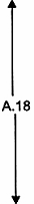 |  | A.25
Phần trăm không phù hợp | 26 đến 50 | A.3 | A.4 |  |  |  | A.26
Phần trăm không phù hợp | 51 đến 90 | A.5 | A.6 |  |  |  | A.27
Phần trăm không phù hợp | 91 đến 150 | A.7 | A.8 |  |  |  | A.28
Phần trăm không phù hợp | 151 đến 280 | A.9 | A.10 |  |  |  | A.29
Phần trăm không phù hợp | 281 đến 500 | A.11 | A.12 |  |  |  | A.30
Phần trăm không phù hợp | 501 đến 1 200 | A.13 | A.14 |  |  |  | A.31
Phần trăm không phù hợp | > 1 200 | A.15 | A.16 |  |  |  | A.32
Số không phù hợp trên 100 cá thể | mọi cỡ lô | A.20 | A.21 | A.22 | A.23 | A.24 | A.33
Bảng A.1 đến A.33 được đưa ra trong Phụ lục A.
Ví dụ sử dụng các bảng được cho trong Phụ lục B.
Cơ sở lý thuyết được trình bày trong Phụ lục C.
9.2. Bảng phương án lấy mẫu một lần chấp nhận được của nhà cung ứng
9.2.1. Mô tả các bảng lấy mẫu một lần của nhà cung ứng
Các bảng được phân loại theo các mức tin tưởng từ T2 đến T6 (bỏ qua T1 với β₀ = 0 và T7 với β₁ = 1).
Cột ngoài cùng bên trái trong Bảng A.1 đến A.16 và Bảng A.20 đến A.24 cho thấy các khoảng ước lượng mức chất lượng đầu vào. Bảng được thể hiện theo phần trăm không phù hợp hoặc số không phù hợp trên 100 cá thể. Bảng này được sử dụng trong việc lựa chọn phương án ưu tiên của nhà cung ứng trong số các phương án chấp nhận được.
Các cột còn lại được xác định theo NQL được thể hiện theo phần trăm không phù hợp hoặc số không phù hợp trên 100 cá thể.
CHÚ THÍCH: Đối với giới hạn trên của các khoảng, xác suất chấp nhận ít nhất là 0,95.
Phương án lấy mẫu với số chấp nhận bằng “không” được cho trong Bảng A.17 đến A.19 với mức tin tưởng T4 đến T6, tương ứng, và đối với NQL được thể hiện theo phần trăm không phù hợp.
9.2.2. Bảng đối với phần trăm không phù hợp
Các bảng được xác định bằng dãy cỡ lô sau đây:
- đến 25 (≤ 25);
- 26 đến 50;
- 51 đến 90;
- 91 đến 150;
- 151 đến 280;
- 281 đến 500;
- 501 đến 1 200;
- trên 1 200 (> 1 200) cá thể.
9.2.3. Bảng đối với số không phù hợp trên 100 cá thể
Các bảng được xác định bằng NQL được thể hiện theo số không phù hợp trên 100 cá thể có thể được sử dụng với bất kỳ cỡ lô nào.
9.2.4. Các mục trong bảng
Các bảng cung cấp các tham số của phương án lấy mẫu một lần: con số trên là số chấp nhận và con số dưới là cỡ mẫu.
9.3. Bảng phương án lấy mẫu một lần chấp nhận được của khách hàng
Bảng A.25 đến A.33 cung cấp phương án lấy mẫu một lần với rủi ro của nhà cung ứng trong kiểm tra của khách hàng, α₀, bằng 0,05, cùng với phạm vi của cỡ lô sau đây:
- đến 25 (≤ 25);
- 26 đến 50;
- 51 đến 90;
- 91 đến 150;
- 151 đến 280;
- 281 đến 500;
- 501 đến 1 200;
- trên 1 200 (> 1 200) cá thể.
đối với NQL thể hiện theo phần trăm không phù hợp và bất kỳ cỡ lô nào đối với NQL được thể hiện theo số không phù hợp trên 100 cá thể.
Cột ngoài cùng bên trái hiển thị số bác bỏ. Khách hàng ghi vào những bảng này số bác bỏ mà được coi là chuẩn mực bác bỏ của khách hàng. Mỗi bảng cung cấp phạm vi cỡ mẫu chấp nhận được (mục đầu trong mỗi ô) cho các tổ hợp số bác bỏ và NQL này. Nếu dòng cuối cùng của ô có số trong dấu ngoặc đơn và cỡ lô không vượt quá số này, thì lô có thể bị bác bỏ nếu số cá thể không phù hợp hoặc sự không phù hợp đạt hoặc vượt quá số bác bỏ đối với bất kỳ cỡ mẫu nào.
Xem thêm chú thích ở cuối Bảng A.25 đến A.33.
10. Lựa chọn phương án lấy mẫu một lần của nhà cung ứng
10.1. Quy tắc lựa chọn phương án lấy mẫu một lần chấp nhận được
Nhà cung ứng cần lựa chọn bảng bằng cách xem xét cỡ lô, mức tin tưởng và loại NQL (như được thể hiện theo phần trăm không phù hợp hoặc số không phù hợp trên 100 cá thể). Phương án chấp nhận được được cung cấp trong các cột trình bày NQL quy định.
Bảng đối với mức tin tưởng T2 và T3 bao gồm một vài phương án chấp nhận được. Nhà cung ứng có thể sử dụng bất kỳ phương án nào trong số chúng mà không cần thỏa thuận giữa các bên (xem 10.2).
Cần lưu ý rằng tất cả cỡ mẫu lớn hơn cỡ mẫu trong các phương án được lập bảng là chấp nhận được đối với số chấp nhận được lập bảng trong kiểm tra của nhà cung ứng.
10.2. Khuyến nghị về việc lựa chọn phương án ưu tiên từ phương án chấp nhận được đối với mức tin cậy T2 và T3
10.2.1. Ước lượng đã biết của mức chất lượng lô
Nếu ước lượng của mức chất lượng lô thực tế có sẵn thì nhà cung ứng cần lựa chọn khoảng không phù hợp tương ứng với giá trị này. Phương án khuyến nghị sẽ được tìm thấy tại điểm hàng và cột liên quan giao nhau đối với NQL quy định.
Nếu mức chất lượng lô thực tế bằng giới hạn trên của khoảng không phù hợp, thì xác suất chấp nhận lô ít nhất là 0,95. Khi mức chất lượng cải tiến hướng về giới hạn dưới của khoảng, xác suất này tăng lên.
Nếu ước lượng trước đó của mức chất lượng lô thay đổi làm cho nó nằm trong một khoảng khác thì phương án cần được xem lại.
10.2.2. Tiêu chuẩn hoặc ước lượng đã biết của mức chất lượng quá trình
Nếu chỉ có một tiêu chuẩn hoặc mức chất lượng quá trình ổn định được ước lượng thì nhà cung ứng cần lựa chọn khoảng không phù hợp chứa giá trị giới hạn kiểm soát trên (UCL) được đưa ra trong biểu đồ kiểm soát Shewhart (biểu đồ p hoặc u tương ứng). Nếu quá trình trong trạng thái kiểm soát thống kê thì thực tế là tất cả các lô đang xem xét sẽ có mức chất lượng không lớn hơn UCL. Trong trường hợp này, phương án lấy mẫu ưu tiên, được lựa chọn từ khoảng không phù hợp chứa UCL, sẽ đưa ra xác suất chấp nhận vượt quá 0,95 đối với mỗi lô đang xét.
Phương án tính toán UCL được quy định trong TCVN 7076 (ISO 8258)2).
11. Lựa chọn phương án lấy mẫu một lần của khách hàng
11.1. Khuyến nghị chung
Với mục đích của tiêu chuẩn này, việc xác định cỡ mẫu cho kiểm tra của khách hàng không phải là vấn đề mang hình thức toán học.
Khách hàng có thể thực hiện kiểm tra số cá thể bất kỳ trong lô lên đến kiểm tra 100 %. Tuy nhiên, nếu khách hàng ấn định mức tin tưởng từ T4 đến T7 trong kiểm tra của nhà cung ứng, thì kiểm tra của khách hàng không nhất thiết được yêu cầu và có thể hủy bỏ vì chất lượng được đảm bảo bằng thông tin khác về năng lực của nhà cung ứng trong việc đáp ứng yêu cầu quy định.
Trong tình huống khác, khách hàng có thể xác định cỡ mẫu bất kỳ trên cơ sở thời gian và các nguồn lực cần thiết khác cho quy trình lấy mẫu thích hợp, sự sẵn có nhân viên kiểm tra hoặc lý do khác. Nếu là trường hợp này, số bác bỏ kèm theo cần được tìm bằng cách sử dụng các bảng lấy mẫu của khách hàng (xem 11.2).
11.2. Sử dụng bằng lấy mẫu của khách hàng đối với cỡ mẫu đã biết
Nếu khách hàng đã xem xét kỹ thuật trước hoặc xem xét khác để ấn định cỡ mẫu thích hợp, thì số bác bỏ tương ứng có thể tìm được trong các bảng của tiêu chuẩn này.
Với mục đích này, từ cột ngoài cùng bên phải của Bảng 3, xác định bảng lấy mẫu của khách hàng tương ứng với cỡ lô và thước đo chất lượng lô. Quay lại bảng này trong Phụ lục A, tìm cột được xác định bằng NQL. Trong cột này, tìm phạm vi cỡ mẫu (được cho ở đầu của mỗi ô) nào chứa cỡ mẫu ấn định. Số bác bỏ thích hợp được cho trong ô ngoài cùng bên trái trong hàng này của bảng.
Cần lưu ý rằng bất kỳ cỡ mẫu nào nằm trong phạm vi cỡ mẫu được chỉ ra cũng sẽ chấp nhận được đối với số bác bỏ thu được. Đối với số bác bỏ ấn định, xác suất bác bỏ các lô không thỏa mãn tăng khi cỡ mẫu tăng, nghĩa là phương án của khách hàng trở nên chặt chẽ hơn.
Nếu cỡ mẫu được ấn định bởi khách hàng không có trong bảng, thì cần tham khảo cỡ mẫu nhỏ hơn, hoặc kiểm tra 100 %. Xem thêm chú thích ở cuối các bảng trong Phụ lục A.
12. Kiểm tra lấy mẫu với NQL = 0
Kiểm tra lấy mẫu với NQL = 0 cần được thực hiện theo Bảng 4.
Bảng 4 - Phương án lấy mẫu với NQL = 0
Cỡ lô | Kiểm tra của nhà cung ứng |  | Kiểm tra của khách hàng
 | Cỡ mẫu | Số chấp nhận | Cỡ mẫu | Số bác bỏ
N | Ít nhất N (1 - β₀) cá thể làm tròn đến số nguyên lớn hơn gần nhất | 0 | Cỡ mẫu bất kỳ | 1

Phụ lục A
(quy định)
Bảng dùng cho phương án lấy mẫu một lần chấp nhận định tính
Bảng A.1 - Phương án lấy mẫu chấp nhận được của nhà cung ứng với phần trăm không phù hợp: Cỡ lô đến 25 (≤ 25) cá thể và mức tin tưởng T2
Khoảng không phù hợp | Giới hạn chất lượng quy định (NQL) ^{a b}  %
Khoảng không phù hợp | 4,0; 6,5 | 10
0,0 đến 2,5 | 0  17 | 0  14
2,5 đến 4,0 | # | #
4,0 đến 6,5 | # | #
6,5 đến 10 |  | #
ª Lô được kiểm tra hoàn toàn bởi nhà cung ứng đối với các lô được giao nộp có mức chất lượng lô dự kiến hoặc ước lượng lớn hơn NQL hoặc khi ô thích hợp trong bảng là #.
^{b} Khi hai số nguyên xuất hiện trong ô thích hợp, việc lấy mẫu được chỉ ra. Cỡ mẫu đề xuất là số nguyên ở góc dưới bên phải và số chấp nhận ở góc trên bên trái.
Bảng A.2 - Phương án lấy mẫu chấp nhận được của nhà cung ứng với phần trăm không phù hợp: Cỡ lô đến 25 (≤ 25) cá thể và mức tin tưởng T3
Khoảng không phù hợp | Giới hạn chất lượng quy định (NQL) ^{a b}  %
Khoảng không phù hợp | 4,0; 6,5 | 10
0,0 đến 2,5 | 0  13 | 0  10
2,5 đến 4,0 | # | #
4,0 đến 6,5 | # | #
6,5 đến 10 |  | #
ª Lô được kiểm tra hoàn toàn bởi nhà cung ứng đối với các lô được giao nộp với mức chất lượng lô dự kiến hoặc ước lượng lớn hơn NQL hoặc khi ô thích hợp trong bảng là #.
^{b} Khi hai số nguyên xuất hiện trong ô thích hợp, việc lấy mẫu được chỉ ra. Cỡ mẫu đề xuất là số nguyên ở góc dưới bên phải và số chấp nhận ở góc trên bên trái.
Bảng A.3 - Phương án lấy mẫu chấp nhận được của nhà cung ứng với phần trăm không phù hợp: Cỡ lô 26 đến 50 cá thể và mức tin tưởng T2
Khoảng không phù hợp | Giới hạn chất lượng quy định (NQL) ^{a b}  %
Khoảng không phù hợp | 2,5; 4,0 | 6,5 | 10
0,0 đến 1,5 | # | 0  25 | 0  18
1,5 đến 2,5 | # | # | #
2,5 đến 4,0 | # | # | #
4,0 đến 6,5 |  | # | #
6,5 đến 10 |  |  | #
ª Lô được kiểm tra hoàn toàn bởi nhà cung ứng đối với các lô được giao nộp với mức chất lượng lô dự kiến hoặc ước lượng lớn hơn NQL hoặc khi ô thích hợp trong bảng là #.
^{b} Khi hai số nguyên xuất hiện trong ô thích hợp, việc lấy mẫu được chỉ ra. Cỡ mẫu đề xuất là số nguyên ở góc dưới bên phải và số chấp nhận ở góc trên bên trái.
Bảng A.4 - Phương án lấy mẫu chấp nhận được của nhà cung ứng với phần trăm không phù hợp: Cỡ lô 26 đến 50 cá thể và mức tin tưởng T3
Khoảng không phù hợp | Giới hạn chất lượng quy định (NQL) ^{a b}  %
Khoảng không phù hợp | 2,5 | 4,0 | 6,5 | 10
0,0 đến 1,5 | # | 0  25 | 0  17 | 0  12
1,5 đến 2,5 | # | # | # | 1  23
2,5 đến 4,0 |  | # | # | #
4,0 đến 6,5 |  |  | # | #
6,5 đến 10 |  |  |  | #
ª Lô được kiểm tra hoàn toàn bởi nhà cung ứng đối với các lô được giao nộp với mức chất lượng lô dự kiến hoặc ước lượng lớn hơn NQL hoặc khi ô thích hợp trong bảng là #.
^{b} Khi hai số nguyên xuất hiện trong ô thích hợp, việc lấy mẫu được chỉ ra. Cỡ mẫu đề xuất là số nguyên ở góc dưới bên phải và số chấp nhận ở góc trên bên trái.
Bảng A.5 - Phương án lấy mẫu chấp nhận được của nhà cung ứng với phần trăm không phù hợp: Cỡ lô 51 đến 90 cá thể và mức tin tưởng T2
Khoảng không phù hợp | Giới hạn chất lượng quy định (NQL) ^{a b}  %
Khoảng không phù hợp | 1,5; 2,5 | 4,0 | 6,5 | 10
0,0 đến 1,0 | # | 0  40 | 0  28 | 0  12
1,0 đến 1,5 | # | # | 1  46 | 1  33
1,5 đến 2,5 | # | # | # | 2  44
2,5 đến 4,0 |  | # | # | #
4,0 đến 6,5 |  |  | # | #
6,5 đến 10 |  |  |  | #
ª Lô được kiểm tra hoàn toàn bởi nhà cung ứng đối với các lô được giao nộp với mức chất lượng lô dự kiến hoặc ước lượng lớn hơn NQL hoặc khi ô thích hợp trong bảng là #.
^{b} Khi hai số nguyên xuất hiện trong ô thích hợp, việc lấy mẫu được chỉ ra. Cỡ mẫu đề xuất là số nguyên ở góc dưới bên phải và số chấp nhận ở góc trên bên trái.
Bảng A.6 - Phương án lấy mẫu chấp nhận được của nhà cung ứng với phần trăm không phù hợp: Cỡ lô 51 đến 90 cá thể và mức tin tưởng T3
Khoảng không phù hợp | Giới hạn chất lượng quy định (NQL) ^{a b}  %
Khoảng không phù hợp | 1,5 | 2,5 | 4,0 | 6,5 | 10
0,0 đến 1,0 | 0  50 | 0  40 | 0  28 | 0  19 | 0  13
1,0 đến 1,5 | # | # | 1  51 | 1  35 | 1  24
1,5 đến 2,5 |  | # | # | 2  50 | 2  35
2,5 đến 4,0 |  |  | # | # | 3  45
4,0 đến 6,5 |  |  |  | # | #
6,5 đến 10 |  |  |  |  | #
ª Lô được kiểm tra hoàn toàn bởi nhà cung ứng đối với các lô được giao nộp với mức chất lượng lô dự kiến hoặc ước lượng lớn hơn NQL hoặc khi ô thích hợp trong bảng là #.
^{b} Khi hai số nguyên xuất hiện trong ô thích hợp, việc lấy mẫu được chỉ ra. Cỡ mẫu đề xuất là số nguyên ở góc dưới bên phải và số chấp nhận ở góc trên bên trái.
Bảng A.7 - Phương án lấy mẫu chấp nhận được của nhà cung ứng với phần trăm không phù hợp: Cỡ lô 91 đến 150 cá thể và mức tin tưởng T2
Khoảng không phù hợp | Giới hạn chất lượng quy định (NQL) ^{a b c}  %
Khoảng không phù hợp | 1,0 | 1,5 | 2,5 | 4,0 | 6,5 | 10
0,0 đến 0,65 | # | 0  91 | 0  65 | 0  48 | 0  31 | 0  21
0,65 đến 1,0 | # | # | # | 1  76 | 1  50 | 1  35
1,0 đến 1,5 |  | # | # | # | 2  67
1,5 đến 2,5 |  |  | # | # | 3  82 | 2  47
2,5 đến 4,0 |  |  |  | # | # | 5  79
4,0 đến 6,5 |  |  |  |  | # | #
6,5 đến 10 |  |  |  |  |  | #
ª Lô được kiểm tra hoàn toàn bởi nhà cung ứng đối với các lô được giao nộp với mức chất lượng lô dự kiến hoặc ước lượng lớn hơn NQL hoặc khi ô thích hợp trong bảng là #.
^{b} Khi hai số nguyên xuất hiện trong ô thích hợp, việc lấy mẫu được chỉ ra. Cỡ mẫu đề xuất là số nguyên ở góc dưới bên phải và số chấp nhận ở góc trên bên trái.
^{c} có nghĩa phương án lấy mẫu chấp nhận được giống như phương án lấy mẫu đầu tiên dưới mũi tên.
Bảng A.8 - Phương án lấy mẫu chấp nhận được của nhà cung ứng với phần trăm không phù hợp: Cỡ lô 91 đến 150 cá thể và mức tin tưởng T3
Khoảng không phù hợp | Giới hạn chất lượng quy định (NQL) ^{a b c}  %
Khoảng không phù hợp | 1,0 | 1,5 | 2,5 | 4,0 | 6,5 | 10
0,0 đến 0,65 | 0  75 | 0  67 | 0  44 | 0  31 | 0  20 | 0  13
0,65 đến 1,0 | # | # | 1  82 | 1  58 | 1  37
1,0 đến 1,5 |  | # | # | 2  83 |  | 1  25
1,5 đến 2,5 |  |  | # | # | 2  54 | 2  36
2,5 đến 4,0 |  |  |  | # | # | 4  58
4,0 đến 6,5 |  |  |  |  | # | #
6,5 đến 10 |  |  |  |  |  | #
ª Lô được kiểm tra hoàn toàn bởi nhà cung ứng đối với các lô được giao nộp với mức chất lượng lô dự kiến hoặc ước lượng lớn hơn NQL hoặc khi ô thích hợp trong bảng là #.
^{b} Khi hai số nguyên xuất hiện trong ô thích hợp, việc lấy mẫu được chỉ ra. Cỡ mẫu đề xuất là số nguyên ở góc dưới bên phải và số chấp nhận ở góc trên bên trái.
^{c} có nghĩa phương án lấy mẫu chấp nhận được giống như phương án lấy mẫu đầu tiên dưới mũi tên.
Bảng A.9 - Phương án lấy mẫu chấp nhận được của nhà cung ứng với phần trăm không phù hợp: Cỡ lô 151 đến 280 cá thể và mức tin tưởng T2
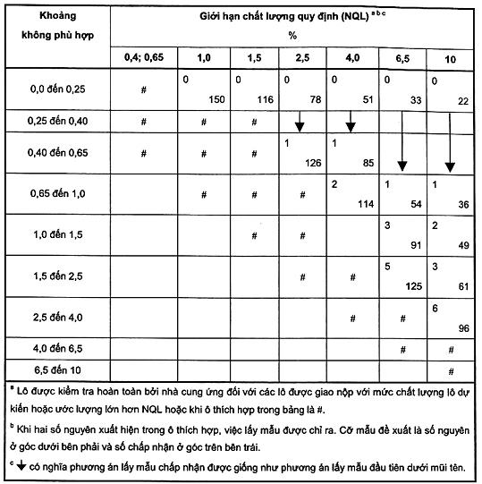
Bảng A.10 - Phương án lấy mẫu chấp nhận được của nhà cung ứng với phần trăm không phù hợp: Cỡ lô 151 đến 280 cá thể và mức tin tưởng T3
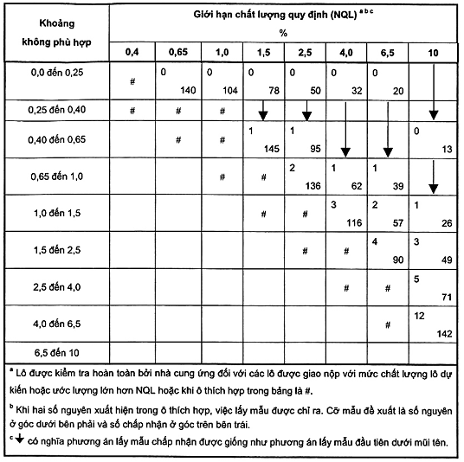
Bảng A.11 - Phương án lấy mẫu chấp nhận được của nhà cung ứng với phần trăm không phù hợp: Cỡ lô 281 đến 500 cá thể và mức tin tưởng T3
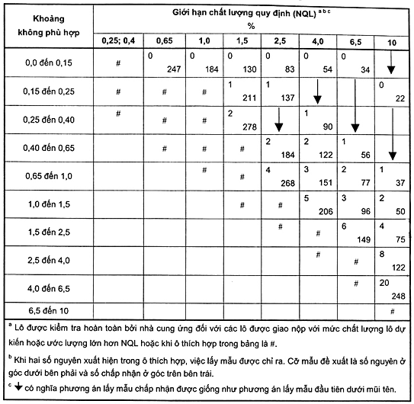
Bảng A.12 - Phương án lấy mẫu chấp nhận được của nhà cung ứng với phần trăm không phù hợp: Cỡ lô 281 đến 500 cá thể và mức tin tưởng T3
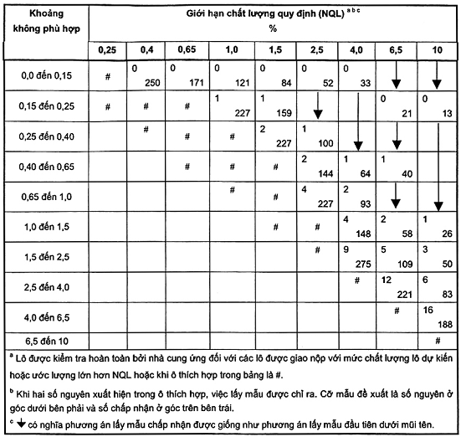
Bảng A.13 - Phương án lấy mẫu chấp nhận được của nhà cung ứng với phần trăm không phù hợp: Cỡ lô 501 đến 1 200 cá thể và mức tin tưởng T2
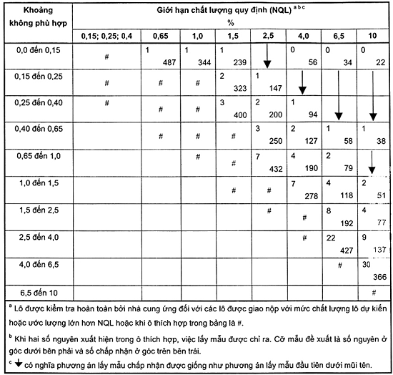
Bảng A.14 - Phương án lấy mẫu chấp nhận được của nhà cung ứng với phần trăm không phù hợp: Cỡ lô 501 đến 1 200 cá thể và mức tin tưởng T3
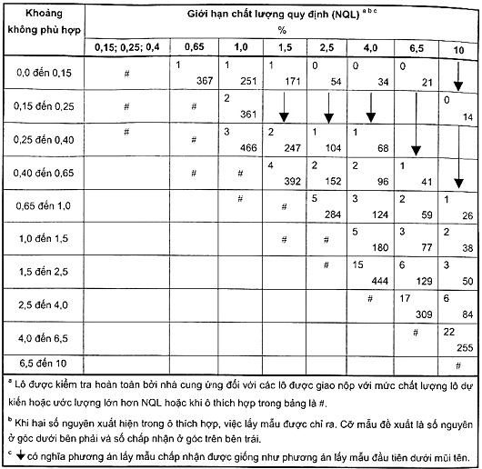
Bảng A.15 - Phương án lấy mẫu chấp nhận được của nhà cung ứng với phần trăm không phù hợp: Cỡ lô trên 1 200 cá thể và mức tin tưởng T2
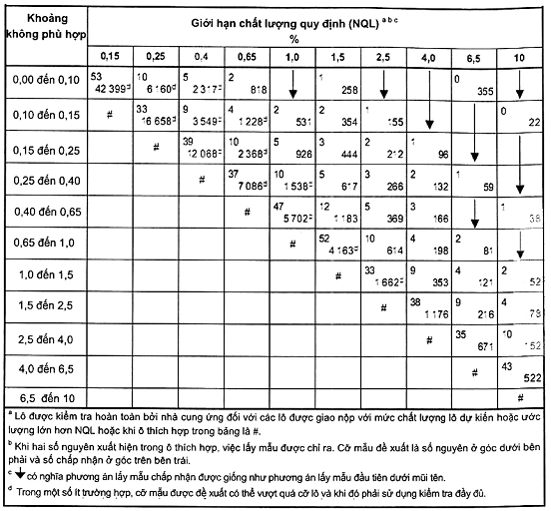
Bảng A.16 - Phương án lấy mẫu chấp nhận được của nhà cung ứng với phần trăm không phù hợp: Cỡ lô trên 1 200 cá thể và mức tin tưởng T3
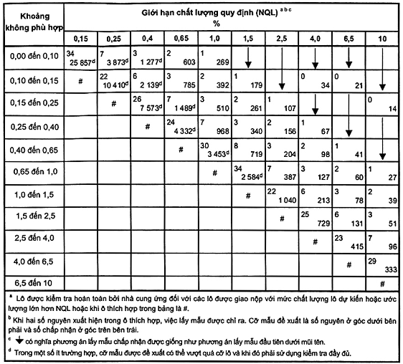
Bảng A.17 - Phương án lấy mẫu chấp nhận được của nhà cung ứng với phần trăm không phù hợp: Ac = 0 và mức tin tưởng T4
Cỡ lô ª | Giới hạn chất lượng quy định (NQL)  %
Cỡ lô ª | 0,15 | 0,25 | 0,4 | 0,65 | 1,0 | 1,5 | 2,5 | 4,0 | 6,5 | 10
≤ 25 |  |  |  |  |  |  |  | 0  13 | 0  8 | 0  6
26 đến 50 |  |  |  |  |  |  | 0  20 | 0  15 | 0  10 | 0  7
51 đến 90 |  |  |  |  |  | 0  34 | 0  24 | 0  16 | 0  10 | 0  7
91 đến 150 |  |  |  |  | 0  51 | 0  39 | 0  25 | 0  17 | 0  10 | 0  7
151 đến 280 |  |  | 0  125 | 0  82 | 0  59 | 0  43 | 0  27 | 0  17 | 0  11 | 0  7
281 đến 500 |  | 0  201 | 0  147 | 0  95 | 0  65 | 0  44 | 0  27 | 0  17 | 0  11 | 0  7
501 đến 1 200 | 0  354 | 0  248 | 0  159 | 0  102 | 0  67 | 0  45 | 0  28 | 0  17 | 0  11 | 0  7
> 1 200 | 0  462 | 0  277 | 0  173 | 0  107 | 0  69 | 0  46 | 0  28 | 0  17 | 0  11 | 0  7
ª Nếu cỡ mẫu bằng hoặc vượt quá cỡ lô, thì kiểm tra 100 % được yêu cầu. Điều này sẽ chỉ xảy ra đối với các cỡ lô trong lớp “≤ 25”.
Bảng A.18 - Phương án lấy mẫu chấp nhận được của nhà cung ứng với phần trăm không phù hợp: Ac = 0 và mức tin tưởng T5
Cỡ lô ª | Giới hạn chất lượng quy định (NQL)  %
Cỡ lô ª | 0,15 | 0,25 | 0,4 | 0,65 | 1,0 | 1,5 | 2,5 | 4,0 | 6,5 | 10
≤ 25 |  |  |  |  |  |  |  | 0  7 | 0  4 | 0  3
26 đến 50 |  |  |  |  |  |  | 0  10 | 0  7 | 0  5 | 0  3
51 đến 90 |  |  |  |  |  | 0  17 | 0  11 | 0  7 | 0  5 | 0  3
91 đến 150 |  |  |  |  | 0  26 | 0  18 | 0  11 | 0  7 | 0  5 | 0  3
151 đến 280 |  |  | 0  63 | 0  39 | 0  27 | 0  19 | 0  12 | 0  7 | 0  5 | 0  3
281 đến 500 |  | 0  101 | 0  67 | 0  43 | 0  28 | 0  19 | 0  12 | 0  8 | 0  5 | 0  3
501 đến 1 200 | 0  169 | 0  108 | 0  70 | 0  44 | 0  29 | 0  20 | 0  12 | 0  8 | 0  5 | 0  3
> 1 200 | 0  192 | 0  115 | 0  72 | 0  45 | 0  29 | 0  20 | 0  12 | 0  8 | 0  5 | 0  3
ª Nếu cỡ mẫu bằng hoặc vượt quá cỡ lô, thì kiểm tra 100 % được yêu cầu. Điều này sẽ chỉ xảy ra đối với các cỡ lô trong lớp “≤ 25”.
Bảng A.19 - Phương án lấy mẫu chấp nhận được của nhà cung ứng với phần trăm không phù hợp: Ac = 0 và mức tin tưởng T6
Cỡ lô ª | Giới hạn chất lượng quy định (NQL)  %
Cỡ lô ª | 0,15 | 0,25 | 0,4 | 0,65 | 1,0 | 1,5 | 2,5 | 4,0 | 6,5 | 10
≤ 25 |  |  |  |  |  |  |  | 0  3 | 0  2 | 0  11
26 đến 50 |  |  |  |  |  |  | 0  4 | 0  3 | 0  2 | 0  11
51 đến 90 |  |  |  |  |  | 0  7 | 0  5 | 0  3 | 0  2 | 0  11
91 đến 150 |  |  |  |  | 0  11 | 0  7 | 0  5 | 0  3 | 0  2 | 0  11
151 đến 280 |  |  | 0  25 | 0  16 | 0  11 | 0  7 | 0  5 | 0  3 | 0  2 | 0  11
281 đến 500 |  | 0  41 | 0  26 | 0  16 | 0  11 | 0  7 | 0  5 | 0  3 | 0  2 | 0  11
501 đến 1 200 | 0  67 | 0  42 | 0  26 | 0  17 | 0  11 | 0  7 | 0  5 | 0  3 | 0  2 | 0  11
> 1 200 | 0  70 | 0  42 | 0  27 | 0  17 | 0  11 | 0  7 | 0  5 | 0  3 | 0  2 | 0  11
ª Nếu cỡ mẫu bằng hoặc lớn hơn cỡ lô, thì kiểm tra 100 % được yêu cầu. Điều này sẽ chỉ xảy ra đối với các cỡ lô trong lớp “≤ 25”.

Bảng A.20 - Phương án lấy mẫu chấp nhận được của nhà cung ứng với số không phù hợp trên 100 cá thể: Mọi cỡ lô và mức tin tưởng T2
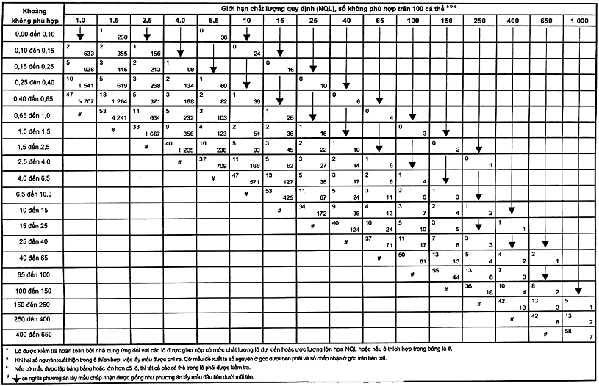
Bảng A.21 - Phương án lấy mẫu chấp nhận được của nhà cung ứng với số không phù hợp trên 100 cá thể: Mọi cỡ lô và mức tin tưởng T3
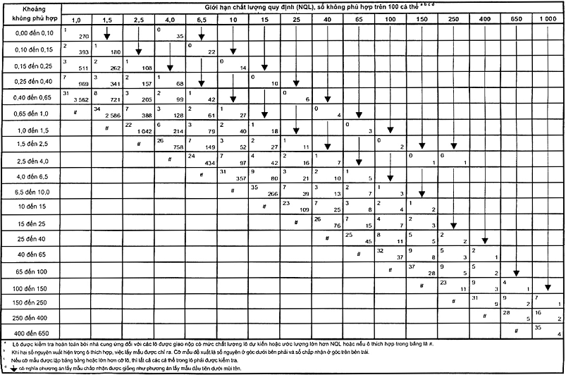
Bảng A.22 - Phương án lấy mẫu chấp nhận được của nhà cung ứng với số không phù hợp trên 100 cá thể: Mọi cỡ lô và mức tin tưởng T4
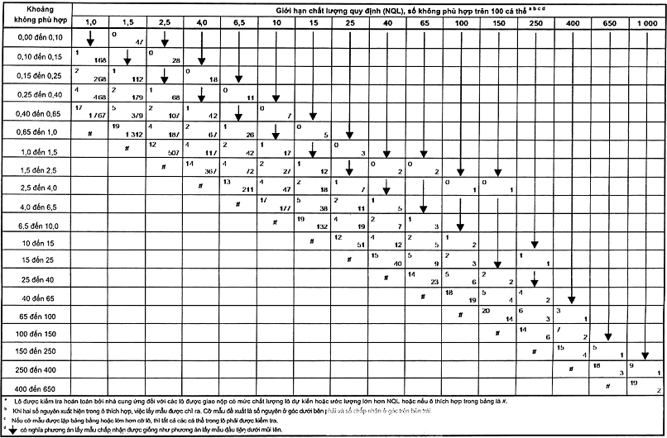
Bảng A.23 - Phương án lấy mẫu chấp nhận được của nhà cung ứng với số không phù hợp trên 100 cá thể: Mọi cỡ lô và mức tin tưởng T5
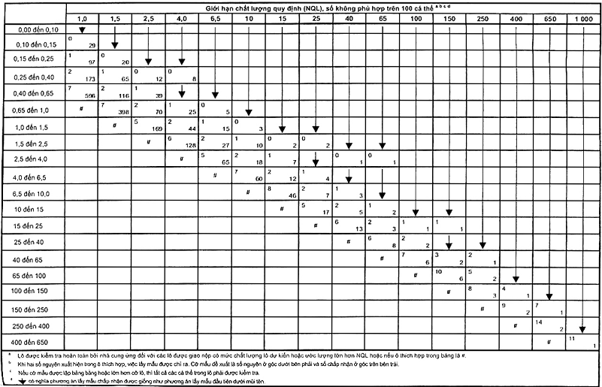
Bảng A.24 - Phương án lấy mẫu chấp nhận được của nhà cung ứng với số không phù hợp trên 100 cá thể: Mọi cỡ lô. Mức tin tưởng T6
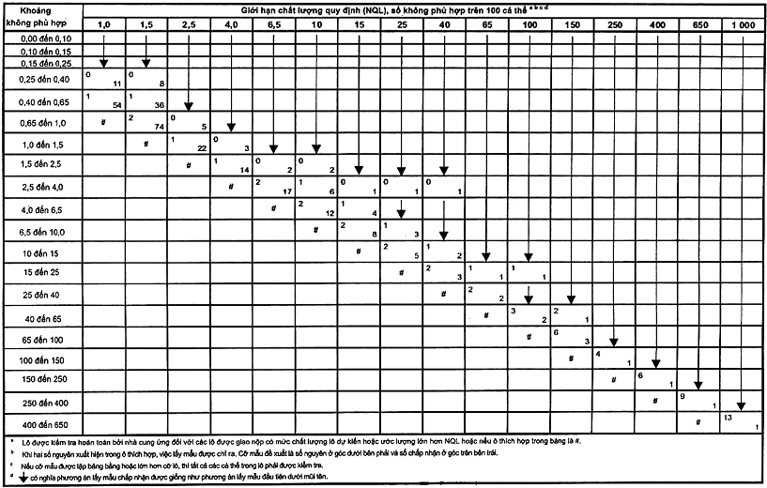

Bảng A.25 - Phương án lấy mẫu chấp nhận được của khách hàng với phần trăm không phù hợp: Cỡ lô đến 25 (≤ 25) cá thể
Số bác bỏ | Giới hạn chất lượng quy định (NQL) ^{a b c}  %
Số bác bỏ | 4,0 | 6,5 | 10
1 | 1 | – | –
2 | 2 đến 25 | 2 đến 25 | 2 đến 4
2 | (25) | (25) | (19)
3 |  |  | 5 đến 25  (25)
ª Nếu cỡ lô vượt quá giá trị bên dưới (trong ngoặc đơn) hoặc nếu không có giá trị ở cuối ô, chỉ cỡ mẫu từ khoảng đã cho (ở đầu ô) và số bác bỏ tương ứng ghi ở cột bên trái là chấp nhận được trong kiểm tra của khách hàng.
^{b} Đối với cỡ lô lên đến và bao gồm cả số trong ngoặc đơn, mọi cỡ mẫu đối với NQL nhất định và số bác bỏ có thể được lấy.
c “–” có nghĩa là đối với số bác bỏ nhất định không có phương án lấy mẫu một lần chấp nhận được, vì ngay cả đối với cỡ mẫu bằng 1 giới hạn đối với rủi ro của nhà cung ứng trong kiểm tra của khách hàng cũng không được đáp ứng.
Bảng A.26 - Phương án lấy mẫu chấp nhận được của khách hàng với phần trăm không phù hợp: Cỡ lô 26 đến 50 cá thể
Số bác bỏ | Giới hạn chất lượng quy định (NQL) ^{a b c}  %
 | 2,5 | 4,0 | 6,5 | 10
1 | 1 đến 2 | 1 | – | –
2 | 3 đến 50  (50) | 2 đến 11  (49) | 2 đến 6  (30) | 2 đến 4
3 |  | 12 đến 50  (50) | 7 đến 17  (60) | 5 đến 10  (29)
4 |  |  | 18 đến 50  (50) | 11 đến 17  (39)
5 |  |  |  | 18 đến 28  (49)
6 |  |  |  | 29 đến 50  (50)
ª Nếu cỡ lô vượt quá giá trị bên dưới (trong ngoặc đơn) hoặc nếu không có giá trị ở cuối ô, chỉ cỡ mẫu từ khoảng đã cho (ở đầu ô) và số bác bỏ tương ứng ghi ở cột bên trái là chấp nhận được trong kiểm tra của khách hàng.
^{b} Đối với cỡ lô lên đến và bao gồm cả số trong ngoặc đơn, mọi cỡ mẫu đối với NQL nhất định và số bác bỏ có thể được lấy.
^{c} “–” có nghĩa là đối với số bác bỏ nhất định không có phương án lấy mẫu một lần chấp nhận được, vì ngay cả đối với cỡ mẫu bằng 1 giới hạn đối với rủi ro của nhà cung ứng trong kiểm tra của khách hàng cũng không được đáp ứng.
Bảng A.27 - Phương án lấy mẫu chấp nhận được của khách hàng với phần trăm không phù hợp: Cỡ lô 51 đến 90 cá thể
Số bác bỏ | Giới hạn chất lượng quy định (NQL) ^{a b c}  %
Số bác bỏ | 1,5 | 2,5 | 4,0 | 6,5 | 10
1 | 1 đến 3 | 1 đến 2 | 1 | – | –
2 | 4 đến 90  (90) | 3 đến 18  (79) | 2 đến 10 | 2 đến 6 | 2 đến 4
3 |  | 19 đến 90  (90) | 11 đến 28  (75) | 7 đến 15 | 5 đến 9
4 |  |  | 29 đến 90  (90) | 16 đến 27  (61) | 10 đến 16
5 |  |  |  | 28 đến 43  (76) | 17 đến 23
6 |  |  |  | 44 đến 90  (90) | 24 đến 32  (59)
7 |  |  |  |  | 33 đến 41  (69)
8 |  |  |  |  | 42 đến 52  (79)
9 |  |  |  |  | 53 đến 65  (89)
10 |  |  |  |  | 66 đến 90  (90)
ª Nếu cỡ lô vượt quá giá trị bên dưới (trong ngoặc đơn) hoặc nếu không có giá trị ở cuối ô, chỉ cỡ mẫu từ khoảng đã cho (ở đầu ô) và số bác bỏ tương ứng ghi ở cột bên trái là chấp nhận được trong kiểm tra của khách hàng.
^{b} Đối với cỡ lô lên đến và bao gồm cả số trong ngoặc đơn, mọi cỡ mẫu đối với NQL nhất định và số bác bỏ có thể được lấy.
^{c} “–” có nghĩa là đối với số bác bỏ nhất định không có phương án lấy mẫu một lần chấp nhận được, vì ngay cả đối với cỡ mẫu bằng 1 giới hạn đối với rủi ro của nhà cung ứng trong kiểm tra của khách hàng cũng không được đáp ứng.
Bảng A.28 - Phương án lấy mẫu chấp nhận được của khách hàng với phần trăm không phù hợp: Cỡ lô 91 đến 150 cá thể
Số bác bỏ | Giới hạn chất lượng quy định (NQL) ^{a b c}  %
Số bác bỏ | 1,0 | 1,5 | 2,5 | 4,0 | 6,5 | 10
1 | 1 đến 5 | 1 đến 3 | 1 đến 2 | 1 | – | –
2 | 6 đến 150  (150) | 4 đến 30  (133) | 3 đến 16 | 2 đến 9 | 2 đến 6 | 2 đến 4
3 |  | 31 đến 150  (150) | 17 đến 44  (119) | 10 đến 23 | 7 đến 14 | 5 đến 9
4 |  |  | 45 đến 150  (150) | 24 đến 41  (99) | 15 đến 24 | 10 đến 15
5 |  |  |  | 42 đến 63  (124) | 25 đến 35 | 16 đến 22
6 |  |  |  | 64 đến 92  (149) | 36 đến 49  (92) | 23 đến 29
7 |  |  |  | 93 đến 150  (150) | 50 đến 63  (107) | 30 đến 37
8 |  |  |  |  | 64 đến 80  (123) | 38 đến 46
9 |  |  |  |  | 81 đến 108  (138) | 47 đến 55
10 |  |  |  |  | 109 đến 150  (150) | 56 đến 64  (99)
11 |  |  |  |  |  | 65 đến 75  (109)
12 |  |  |  |  |  | 76 đến 85  (119)
13 |  |  |  |  |  | 86 đến 97  (129)
ª Nếu cỡ lô vượt quá giá trị bên dưới (trong ngoặc đơn) hoặc nếu không có giá trị ở cuối ô, chỉ cỡ mẫu từ khoảng đã cho (ở đầu ô) và số bác bỏ tương ứng ghi ở cột bên trái là chấp nhận được trong kiểm tra của khách hàng.
^{b} Đối với cỡ lô lên đến và bao gồm cả số trong ngoặc đơn, mọi cỡ mẫu đối với NQL nhất định và số bác bỏ có thể được lấy.
^{c} “–” có nghĩa là đối với số bác bỏ nhất định không có phương án lấy mẫu một lần chấp nhận được, vì ngay cả đối với cỡ mẫu bằng 1 giới hạn đối với rủi ro của nhà cung ứng trong kiểm tra của khách hàng cũng không được đáp ứng.
Bảng A.29 - Phương án lấy mẫu chấp nhận được của khách hàng với phần trăm không phù hợp: Cỡ lô 151 đến 280 cá thể
Số bác bỏ | Giới hạn chất lượng quy định (NQL) ^{a b c}  %
Số bác bỏ | 0,4 | 0,65 | 1,0 | 1,5 | 2,5 | 4,0 | 6,5 | 10
1 | 1 đến 12 | 1 đến 7 | 1 đến 5 | 1 đến 3 | 1 đến 2 | 1 | – | –
2 | 13 đến 280  (280) | 8 đến 280  (280) | 6 đến 45  (199) | 4 đến 26 | 3 đến 15 | 2 đến 9 | 2 đến 5 | 2 đến 3
3 |  |  | 46 đến 280  (280) | 27 đến 67  (199) | 16 đến 36 | 10 đến 22 | 6 đến 13 | 4 đến 9
4 |  |  |  | 68 đến 127  (266) | 37 đến 63  (159) | 23 đến 37 | 14 đến 22 | 10 đến 14
5 |  |  |  | 128 đến 280  (280) | 64 đến 96  (199) | 38 đến 55 | 23 đến 33 | 15 đến 21
6 |  |  |  |  | 97 đến 135  (239) | 56 đến 75 | 34 đến 44 | 22 đến 28
7 |  |  |  |  | 136 đến 280  (280) | 76 đến 97  (174) | 45 đến 56 | 29 đến 36
8 |  |  |  |  |  | 98 đến 121  (199) | 57 đến 69 | 37 đến 43
9 |  |  |  |  |  | 122 đến 147  (224) | 70 đến 82 | 44 đến 51
10 |  |  |  |  |  | 148 đến 280  (280) | 83 đến 95  (153) | 52 đến 60
11 |  |  |  |  |  |  | 96 đến 110  (168) | 61 đến 68
12 |  |  |  |  |  |  | 111 đến 125  (184) | 69 đến 77
13 |  |  |  |  |  |  | 126 đến 140  (199) | 78 đến 86
ª Nếu cỡ lô vượt quá giá trị bên dưới (trong ngoặc đơn) hoặc nếu không có giá trị ở cuối ô, chỉ cỡ mẫu từ khoảng đã cho (ở đầu ô) và số bác bỏ tương ứng ghi ở cột bên trái là chấp nhận được trong kiểm tra của khách hàng.
^{b} Đối với cỡ lô lên đến và bao gồm cả số trong ngoặc đơn, mọi cỡ mẫu đối với NQL nhất định và số bác bỏ có thể được lấy.
^{c} “–” có nghĩa là đối với số bác bỏ nhất định không có phương án lấy mẫu một lần chấp nhận được, vì ngay cả đối với cỡ mẫu bằng 1 giới hạn đối với rủi ro của nhà cung ứng trong kiểm tra của khách hàng cũng không được đáp ứng.
Bảng A.30 - Phương án lấy mẫu chấp nhận được của khách hàng với phần trăm không phù hợp: Cỡ lô 281 đến 500 cá thể
Số bác bỏ | Giới hạn chất lượng quy định (NQL) ^{a b c}  %
Số bác bỏ | 0,25 | 0,4 | 0,65 | 1,0 | 1,5 | 2,5 | 4,0 | 6,5 | 10
1 | 1 đến 20 | 1 đến 12 | 1 đến 7 | 1 đến 5 | 1 đến 3 | 1 đến 2 | 1 | – | –
2 | 21 đến 500  (500) | 13 đến 112  (499) | 8 đến 62  (307) | 6 đến 38 | 4 đến 25 | 3 đến 14 | 2 đến 9 | 2 đến 5 | 2 đến 3
3 |  | 113 đến 500  (500) | 63 đến 170  (461) | 39 đến 95  (299) | 26 đến 60 | 15 đến 35 | 10 đến 21 | 6 đến 13 | 4 đến 8
4 |  |  | 171 đến 500  (500) | 96 đến 172  (399) | 61 đến 105 | 36 đến 59 | 22 đến 36 | 14 đến 22 | 9 đến 14
5 |  |  |  | 173 đến 275  (499) | 106 đến 160  (333) | 60 đến 87 | 37 đến 53 | 23 đến 32 | 15 đến 21
6 |  |  |  | 276 đến 500  (500) | 161 đến 224  (399) | 88 đến 118 | 54 đến 70 | 33 đến 43 | 22 đến 28
7 |  |  |  |  | 225 đến 327  (466) | 119 đến 152 | 71 đến 89 | 44 đến 54 | 29 đến 35
8 |  |  |  |  | 328 đến 500  (500) | 153 đến 189  (319) | 90 đến 109 | 55 đến 66 | 36 đến 42
9 |  |  |  |  |  | 190 đến 228  (359) | 110 đến 130 | 67 đến 78 | 43 đến 50
10 |  |  |  |  |  | 229 đến 271  (399) | 131 đến 152 | 79 đến 90 | 51 đến 58
11 |  |  |  |  |  | 272 đến 332  (439) | 153 đến 175 | 91 đến 103 | 59 đến 66
12 |  |  |  |  |  | 333 đến 390  (479) | 176 đến 198  (299) | 104 đến 116 | 67 đến 74
13 |  |  |  |  |  | 391 đến 500  (500) | 199 đến 222  (324) | 117 đến 130 | 75 đến 82
ª Nếu cỡ lô vượt quá giá trị bên dưới (trong ngoặc đơn) hoặc nếu không có giá trị ở cuối ô, chỉ cỡ mẫu từ khoảng đã cho (ở đầu ô) và số bác bỏ tương ứng ghi ở cột bên trái là chấp nhận được trong kiểm tra của khách hàng.
^{b} Đối với cỡ lô lên đến và bao gồm cả số trong ngoặc đơn, mọi cỡ mẫu đối với NQL nhất định và số bác bỏ có thể được lấy.
^{c} “–” có nghĩa là đối với số bác bỏ nhất định không có phương án lấy mẫu một lần chấp nhận được, vì ngay cả đối với cỡ mẫu bằng 1 giới hạn đối với rủi ro của nhà cung ứng trong kiểm tra của khách hàng cũng không được đáp ứng.

Bảng A.31 - Phương án lấy mẫu chấp nhận được của khách hàng với phần trăm không phù hợp: Cỡ lô 501 đến 1 200 cá thể
Số bác bỏ | Giới hạn chất lượng quy định (NQL) ^{a b c}  %
Số bác bỏ | 0,15 | 0,25 | 0,4 | 0,65 | 1,0 | 1,5 | 2,5 | 4,0 | 6,5 | 10
1 | 1 đến 33 | 1 đến 20 | 1 đến 12 | 1 đến 7 | 1 đến 5 | 1 đến 3 | 1 đến 2 | 1 | – | –
2 | 34 đến 1 200  (1 200) | 21 đến 163  (799) | 13 đến 97 | 6 đến 57 | 6 đến 36 | 4 đến 24 | 3 đến 14 | 2 đến 9 | 2 đến 5 | 2 đến 3
3 |  | 164 đến 443  (1 199) | 98 đến 248  (749) | 58 đến 139 | 37 đến 86 | 25 đến 57 | 15 đến 33 | 10 đến 21 | 6 đến 13 | 4 đến 8
4 |  | 444 đến 1 200  (1 200) | 249 đến 472  (999) | 140 đến 243  (615) | 87 đến 148 | 58 đến 96 | 34 đến 56 | 22 đến 35 | 14 đến 22 | 9 đến 14
5 |  |  | 473 đến 1 200  (1 200) | 244 đến 368  (769) | 149 đến 217 | 97 đến 141 | 57 đến 82 | 36 đến 51 | 23 đến 31 | 15 đến 20
6 |  |  |  | 369 đến 576  (923) | 218 đến 294  (599) | 142 đến 189 | 83 đến 110 | 52 đến 68 | 32 đến 42 | 21 đến 27
7 |  |  |  | 577 đến 783  (1 076) | 295 đến 379  (699) | 190 đến 239 | 111 đến 139 | 69 đến 85 | 43 đến 52 | 28 đến 34
8 |  |  |  | 784 đến 1 200  (1 200) | 380 đến 470  (799) | 240 đến 294  (533) | 140 đến 169 | 86 đến 104 | 53 đến 63 | 35 đến 41
9 |  |  |  |  | 471 đến 568  (899) | 295 đến 351  (599) | 170 đến 200 | 105 đến 123 | 64 đến 75 | 42 đến 49
10 |  |  |  |  | 569 đến 675  (999) | 352 đến 410  (666) | 201 đến 233 | 124 đến 142 | 76 đến 87 | 50 đến 56
11 |  |  |  |  | 676 đến 794  (1 099) | 411 đến 472  (733) | 234 đến 266 | 143 đến 162 | 88 đến 99 | 57 đến 64
12 |  |  |  |  | 795 đến 936  (1 199) | 473 đến 536  (799) | 267 đến 301 | 163 đến 183 | 100 đến 111 | 65 đến 72
13 |  |  |  |  | 937 đến 1 200  (1 200) | 537 đến 604  (866) | 302 đến 336  (519) | 184 đến 203 | 112 đến 123 | 73 đến 90
ª Nếu cỡ lô vượt quá giá trị bên dưới (trong ngoặc đơn) hoặc nếu không có giá trị ở cuối ô, chỉ cỡ mẫu từ khoảng đã cho (ở đầu ô) và số bác bỏ tương ứng ghi ở cột bên trái là chấp nhận được trong kiểm tra của khách hàng.
^{b} Đối với cỡ lô lên đến và bao gồm cả số trong ngoặc đơn, mọi cỡ mẫu đối với NQL nhất định và số bác bỏ có thể được lấy.
^{c} “–” có nghĩa là đối với số bác bỏ nhất định không có phương án lấy mẫu một lần chấp nhận được, vì ngay cả đối với cỡ mẫu bằng 1 giới hạn đối với rủi ro của nhà cung ứng trong kiểm tra của khách hàng cũng không được đáp ứng.
Bảng A.32 - Phương án lấy mẫu chấp nhận được của khách hàng với phần trăm không phù hợp: Cỡ lô trên 1 200 cá thể
Số bác bỏ | Giới hạn chất lượng quy định (NQL) ^{a b c}  %
Số bác bỏ | 0,15 | 0,25 | 0,4 | 0,65 | 1,0 | 1,5 | 2,5 | 4,0 | 6,5 | 10
1 | 1 đến 24 | 1 đến 20 | 1 đến 12 | 1 đến 7 | 1 đến 5 | 1 đến 3 | 1 đến 2 | 1 | – | –
2 | 25 đến 237  (1 332) | 21 đến 142 | 13 đến 89 | 8 đến 55 | 6 đến 35 | 4 đến 24 | 3 đến 14 | 2 đến 9 | 2 đến 5 | 2 đến 3
3 | 238 đến 545  (1 999) | 143 đến 327 | 90 đến 205 | 56 đến 126 | 36 đến 82 | 25 đến 55 | 15 đến 33 | 10 đến 21 | 6 đến 13 | 4 đến 8
4 | 546 đến 912  (2 066) | 328 đến 547  (1 599) | 206 đến 442 | 127 đến 211 | 83 đến 137 | 56 đến 91 | 34 đến 55 | 22 đến 35 | 14 đến 21 | 9 đến 14
5 | 913 đến 1 314  (3 332) | 548 đến 789  (1 999) | 443 đến 493  (1 249) | 212  đến 304 | 138 đến 198 | 92 đến 132 | 56 đến 79 | 36 đến 50 | 22 đến 31 | 15 đến 20
6 | 1 315 đến 1 743  (3 999) | 790 đến 1 046  (2 399) | 494 đến 654  (1 499) | 305 đến 403 | 199 đến 262 | 133 đến 175 | 80 đến 105 | 51 đến 66 | 32 đến 41 | 21 đến 27
7 | 1 744 đến 2 192  (4 665) | 1 047 đến 1 315  (2 799) | 655 đến 822  (1 749) | 404 đến 506 | 263 đến 329 | 176 đến 220 | 106 đến 132 | 67 đến 83 | 42 đến 51 | 28 đến 34
8 | 2 193 đến 2 655  (5 332) | 1 316 đến 1 594  (3 199) | 823 đến 996  (1 999) | 507 đến 614  (1 229) | 330 đến 399 | 221 đến 266 | 133 đến 160 | 84 đến 101 | 52 đến 62 | 35 đến 41
9 | 2 656 đến 3 132  (5 999) | 1 595 đến 1 880  (3 599) | 997 đến 1 175  (2 249) | 615 đến 724  (1 384) | 400 đến 471 | 267 đến 314 | 161 đến 189 | 102 đến 119 | 63 đến 73 | 42 đến 48
10 | 3 133 đến 3 619  (6 665) | 1 881 đến 2 172  (3 999) | 1 176 đến 1 358  (2 499) | 725 đến 836  (1 537) | 472 đến 544 | 315 đến 363 | 190 đến 218 | 120 đến 137 | 74 đến 85 | 49 đến 56
11 | 3 620 đến 4 114  (1 332) | 2 173 đến 2 469  (4 399) | 1 359 đến 1 544  (2 749) | 837 đến 951  (1 691) | 545 đến 618 | 364 đến 413 | 219 đến 248 | 138 đến 156 | 86 đến 96 | 57 đến 63
12 | 4 115 đến 4 618  (7 999) | 2 470 đến 2 772  (4 799) | 1 545 đến 1 733  (2 999) | 952 đến 1 067  (1 845) | 619 đến 694 | 414 đến 463 | 249 đến 279 | 157 đến 175 | 97 đến 108 | 64 đến 71
13 | 4 619 đến 5 129  (8 665) | 2 773 đến 3 078  (5 199) | 1 734 đến 1 924  (3 249) | 1 068 đến 1 185  (1 999) | 695 đến 771  (1 299) | 464 đến 514 | 280 đến 309 | 176 đến 194 | 109 đến 120 | 72 đến 79
ª Nếu cỡ lô vượt quá giá trị bên dưới (trong ngoặc đơn) hoặc nếu không có giá trị ở cuối ô, chỉ cỡ mẫu từ khoảng đã cho (ở đầu ô) và số bác bỏ tương ứng ghi ở cột bên trái là chấp nhận được trong kiểm tra của khách hàng.
^{b} Đối với cỡ lô lên đến và bao gồm cả số trong ngoặc đơn, mọi cỡ mẫu đối với NQL nhất định và số bác bỏ có thể được lấy.
^{c} “–” có nghĩa là đối với số bác bỏ nhất định không có phương án lấy mẫu một lần chấp nhận được, vì ngay cả đối với cỡ mẫu bằng 1 giới hạn đối với rủi ro của nhà cung ứng trong kiểm tra của khách hàng cũng không được đáp ứng.
Bảng A.33 - Phương án lấy mẫu chấp nhận được của khách hàng với số không phù hợp trên 100 cá thể: Mọi cỡ lô
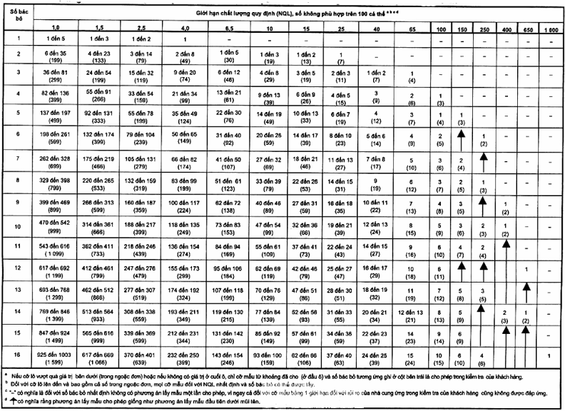

Phụ lục B
(tham khảo)
Ví dụ về áp dụng phương án lấy mẫu chấp nhận được được chia thành loại
B.1. Ví dụ 1 (phần trăm không phù hợp)
B.1.1. Yêu cầu quy định bằng hợp đồng
Hợp đồng cung cấp lô điện trở thiết lập giới hạn chất lượng quy định xác định trong lô bằng 4 % và rủi ro của khách hàng trong kiểm tra của nhà cung ứng tuân theo mức tin tưởng T3 (β₀ = 0,25). Cỡ lô là 10 000.
B.1.2. Lựa chọn phương án lấy mẫu một lần chấp nhận được (kiểm tra của nhà cung ứng)
Khi lô điện trở được kiểm tra, nhà cung ứng được hướng dẫn sử dụng phương án lấy mẫu một lần. Theo Bảng 3, trong trường hợp này, nhà cung ứng được hướng dẫn sử dụng Bảng A.16. Phương án lấy mẫu chấp nhận được của nhà cung ứng được cho trong Bảng B.1.
Bảng B.1 - Phương án lấy mẫu chấp nhận được của nhà cung ứng đối với Ví dụ 1
Cỡ mẫu | Số chấp nhận | Số bác bỏ
34 | 0 | 1
67 | 1 | 2
98 | 2 | 3
127 | 3 | 4
213 | 6 | 7
729 | 25 | 26
Nhà cung ứng có thể áp dụng bất kỳ phương án nào trong các phương án trên, với mỗi phương án cung cấp cho xác suất chấp nhận không cao hơn 0,25, khi phần trăm không phù hợp thực tế trong lô vượt quá 4 %.
B.1.3. Lựa chọn phương án lấy mẫu một lần ưu tiên (kiểm tra của nhà cung ứng)
Từ các phương án láy mẫu chấp nhận được, nhà cung ứng có thể xác định phương án ưu tiên bằng cách ước lượng mức chất lượng lô thực tế. Phương án ưu tiên là phương án đảm bảo xác suất chấp nhận lô cao (không thấp hơn 0,95) trong khi giảm thiểu cỡ mẫu. Ví dụ, nếu nhà cung ứng ước lượng mức chất lượng lô thực tế nằm trong khoảng 0,7 % đến 0,8 %, thì có thể sử dụng phương án tương ứng với khoảng không phù hợp 0,65 % đến 1,0 % (cỡ mẫu bằng 127 với số chấp nhận bằng 3).
Phương án chấp nhận được có cỡ mẫu nhỏ hơn sẽ cung cấp xác suất lô chấp nhận thấp hơn 0,95, trong khi phương án có cỡ mẫu lớn hơn sẽ đưa ra khả năng chấp nhận lô đảm bảo hơn một chút nhưng chi phí kiểm tra sẽ lớn hơn.
B.1.4. Điều chỉnh phương án lấy mẫu đối với chất lượng bị suy giảm (kiểm tra của nhà cung ứng)
Theo kết quả kiểm tra, nhà cung ứng ước lượng mức chất lượng thực tế vượt quá 1,0 % nhưng không lớn hơn 1,5 %. Đối với loạt chuyển giao tiếp theo, nhà cung cung ứng, không tham vấn khách hàng, có thể chuyển sang phương án tương ứng với khoảng không phù hợp liên quan từ 1,0 % đến 1,5 % (là phương án có cỡ mẫu bằng 213 và số chấp nhận bằng 6).
B.1.5. Điều chỉnh phương án lấy mẫu với chất lượng được nâng cao (kiểm tra của nhà cung ứng)
Do kết quả của hoạt động cải tiến chất lượng, phần trăm không phù hợp giảm xuống giá trị thấp hơn 0,4 %. Trong trường hợp này nhà cung ứng đơn phương quyết định chuyển sang phương án phù hợp với khoảng không phù hợp từ 0,25% đến 0,4 % (cỡ mẫu là 67 và số chấp nhận là 1).
B.1.6. Kiểm tra của khách hàng
Để kiểm tra điện trở trong lô gồm 10 000 sản phẩm, khách hàng sử dụng phương án lấy mẫu một lần. Phương án lấy mẫu một lần của khách hàng chấp nhận được được tìm từ các phương án thỏa mãn giới hạn chất lượng quy định xác định NQL = 4 % (Bảng A.32).
Xem xét số lượng nhân viên kiểm tra trong kiểm tra đầu vào, khách hàng thiết lập mẫu có cỡ bằng 25. Tra Bảng A.32 đối với giá trị này, khách hàng tìm số bác bỏ bằng 4. Do đó, nếu bốn hoặc nhiều cá thể không phù hợp hơn được tìm thấy trong mẫu ngẫu nhiên gồm 25 cá thể, thì có thể quyết định loại bỏ lô.
Để cắt giảm chi phí kiểm tra với cùng một số bác bỏ, khách hàng có thể lấy mẫu có cỡ bằng giá trị tối thiểu trong khoảng cỡ mẫu với số bác bỏ 4, nghĩa là cỡ mẫu 22. Tuy nhiên, nó sẽ làm giảm xác suất loại bỏ lô khi phần trăm không phù hợp thực tế cao hơn 4 %.
Để làm tăng xác suất loại bỏ đối với các lô có phần trăm không phù hợp thực tế lớn hơn 4 % bằng cách sử dụng phương án kiểm tra với số bác bỏ 4, khách hàng có thể xác định cỡ mẫu là giới hạn trên của khoảng với số bác bỏ này, nghĩa là cỡ mẫu bằng 35.
B.1.7. Tăng mức tin tưởng
Hệ thống chất lượng của nhà cung ứng được chứng nhận phù hợp với TCVN ISO 9001. Nhà cung ứng đề nghị với khách hàng tăng mức tin tưởng lên T5 với β₀ = 0,75.
Bất cứ khi nào thích hợp, khách hàng có thể tăng, duy trì hoặc giảm mức tin cậy. Nếu khách hàng không tăng mức tin tưởng thì khách hàng có thể thỏa thuận với nhà cung ứng ấn định rủi ro của khách hàng trong kiểm tra của nhà cung ứng bằng 0,75. Thỏa thuận cần được cung cấp ngày tháng, ví dụ ngày nhận giấy chứng nhận từ nhà cung ứng.
Trong trường hợp này, nhà cung ứng được phép sử dụng phương án lẫy mẫu phù hợp với mức tin cậy T5, nghĩa là từ Bảng A.18. Bảng A.18 cho thấy giới hạn chất lượng quy định NQL = 4 % tương ứng với cỡ mẫu bằng 8 và số chấp nhận bằng 0. Kết quả của việc cập nhật mức tin tưởng từ T3 thành T5 là cỡ mẫu do nhà cung ứng xác định giảm từ 67 xuống còn 8 cá thể.
Trong thời hạn nửa năm, không có lô đơn nhất nào bị khách hàng loại bỏ trong kiểm tra đầu vào. Do đó có thể quyết định thay thế kiểm tra đầu vào bằng cách kiểm tra và điều chỉnh mức tin tưởng sang T6 trong kiểm tra của nhà cung ứng.
Để phù hợp với β₀ = 0,9 và mức tin tưởng T6, nhà cung ứng có thể lựa chọn phương án từ Bảng A.19 (cỡ mẫu bằng 3; số chấp nhận bằng 0). Cần chú ý rằng tất cả các cỡ mẫu lớn hơn 3 đối với số chấp nhận bằng “không” đều là chấp nhận được trong kiểm tra của nhà cung ứng.
B.1.8. Chuyển giao sản phẩm mà không cần kiểm tra
Nhà cung ứng đề nghị với khách hàng để chuyển giao sản phẩm mà không cần kiểm tra, từ đó đạt được việc cắt giảm trong chi phí chính của điện trở. Xem xét kinh nghiệm tích cực lâu dài (2 năm) của việc chuyển giao trước đó từ nhà cung ứng này, hệ thống chất lượng được chứng nhận của nhà cung ứng và việc thực hiện SPC, khách hàng quyết định thay đổi mức tin tưởng lên T7 và thỏa thuận với nhà cung ứng chuyển sản phẩm mà không cần kiểm tra với chi phí thấp hơn.
Bất cứ khi nào thích hợp, khách hàng có thể giảm mức tin tưởng từ T7 mỗi khi có bằng chứng mới về năng lực sản xuất của nhà cung ứng.
B.2. Ví dụ 2 (số không phù hợp trên 100 cá thể)
B.2.1. Yêu cầu quy định trong hợp đồng
Hợp đồng cung cấp điện trở xác định các tham số dưới đây: giới hạn chất lượng quy định NQL = 4 số không phù hợp trên 100 cá thể và mức tin tưởng T4 (β₀ = 0,5). Bộ phương án lấy mẫu một lần phối hợp của nhà cung ứng và khách hàng cần được lựa chọn.
B.2.2. Kiểm tra của nhà cung ứng
Sử dụng Bảng A.22 từ danh mục phương án lấy mẫu một lần của nhà cung ứng đối với NQL bằng 4, tìm được cỡ mẫu chấp nhận được và số chấp nhận trong Bảng B.2.
Bảng B.2 - Cỡ mẫu chấp nhận được và số chấp nhận đối với Ví dụ 2
Cỡ mẫu | Số chấp nhận | Số bác bỏ
18 | 0 | 1
42 | 1 | 2
67 | 2 | 3
117 | 4 | 5
367 | 14 | 15
Nhà cung ứng mong đợi mức chất lượng thực tế không lớn hơn một số không phù hợp trên 100 cá thể. Giá trị này nằm trong khoảng không phù hợp đến 1,0 phù hợp với cỡ mẫu bằng 67 và số chấp nhận bằng 2. Do đó, các lô cần được nhà cung ứng chấp nhận đối với lớp không phù hợp được chỉ ra nếu trong mẫu gồm 67 cá thể, không quá hai sự không phù hợp của lớp đã cho được phát hiện. Phương án này cung cấp xác suất ít nhất là 0,95 việc chấp nhận lô có nhiều nhất một số không phù hợp trên 100 cá thể.
B.2.3. Kiểm tra của khách hàng
Khách hàng xác định cỡ mẫu bằng 10 cho kiểm tra đầu vào.
Từ Bảng A.33 với NQL 4 và cỡ mẫu 10, số bác bỏ tìm được là 3. Do đó khách hàng phải tìm thấy ít nhất ba sự không phù hợp trong mẫu thì mới có thể khiếu nại nhà cung ứng.
B.3. Ví dụ 3 (cỡ lô nhỏ)
Xét ví dụ 1 với cỡ lô giảm xuống còn 400. Đối với cỡ lô bằng 400, NQL bằng 4 % sự không phù hợp và mức tin tưởng T3, cần sử dụng Bảng A.12.
Phương án lấy mẫu một lần của nhà cung ứng chấp nhận được trong trường hợp này được cho trong Bảng B.3.
Bảng B.3 - Phương án lấy mẫu một lần của nhà cung ứng chấp nhận được đối với Ví dụ 3
Cỡ mẫu | Số chấp nhận | Số bác bỏ
33 | 0 | 1
64 | 1 | 2
93 | 2 | 3
148 | 4 | 5
275 | 9 | 10
Do đó, đối với mức chất lượng thực tế trong khoảng từ 0,7 % đến 0,8 % cần sử dụng phương án có cỡ mẫu ấn định bằng 93 và số chấp nhận bằng 2. (So sánh với Ví dụ 1).
Phương án của khách hàng được lấy theo cách tương tự với Ví dụ 1, nhưng sử dụng Bảng A.30 thay cho Bảng A.32.
B.4. Ví dụ 4 (cỡ lô nhỏ)
Giải thích về các số trong dấu ngoặc đơn được nêu trong chú thích cho các bảng lấy mẫu của khách hàng.
Giả định dữ liệu từ Ví dụ 2 và trong kiểm tra của khách hàng giả sử rằng cỡ lô là 90 và giới hạn chất lượng quy định là 4 số không phù hợp trên 100 cá thể.
Nếu khách hàng quyết định sử dụng phương án có cỡ mẫu bằng 30, thì số bác bỏ sẽ bằng 4 (xem Bảng A.33). Tuy nhiên, vì cỡ lô là 90 nhỏ hơn số trong dấu ngoặc đơn là 99 (xem Bảng A.33 với NQL bằng 4 và số bác bỏ bằng 4) nên khách hàng có thể sử dụng bất kỳ cỡ mẫu nào đối với số bác bỏ này.

Phụ lục C
(tham khảo)
Chứng minh lý thuyết
C.1. Tính đường OC của phương án lấy mẫu một lần
C.1.1. Số không phù hợp trên 100 cá thể
Với cỡ mẫu n, số chấp nhận Ac và số không phù hợp trên cá thể p', xác suất chấp nhận lô được tính bằng hàm phân bố Poisson trong công thức (C.1).
$P_{n,\text{Ac}}(p')=\underset{d=0}{\overset{\text{Ac}}{Σ}}\frac{{\left(\text{np}'\right)}^{d}e^{−\text{np}'}}{d!}$ (C.1)
Sử dụng công thức (C.1), giá trị của đường OC với p = 100p’ số không phù hợp trên 100 cá thể có thể được tính là
L(p) = p_{n,Ac}(p/100)
C.1.2. Phần trăm cá thể không phù hợp
Nếu N ký hiệu cho cỡ lô, D ký hiệu cho số cá thể không phù hợp trong lô, n ký hiệu cho cỡ mẫu và Ac ký hiệu cho số chấp nhận, thì xác suất chấp nhận đối với lô (có phần trăm không phù hợp p = 100 D/N) được tính bằng hàm phân bố siêu hình học
$P_{n,\text{Ac}}\left(D\right)=\underset{d=0}{\overset{\text{Ac}}{Σ}}\begin{aligned}\left(n | \right) \\ \end{aligned}$ (C.2)
trong đó
$\begin{aligned}\left(i | \right) \\ \end{aligned}$ (C.3)
Sử dụng công thức (C.2), giá trị của đường cong OC với p = 100 D/N phần trăm không phù hợp có thể được tính là
L(p) = p_{n,Ac}(Np/100)
C.2. Điều kiện để phương án lấy mẫu của nhà cung ứng là chấp nhận được
C.2.1. Số không phù hợp trên 100 cá thể
Khi NQL được tính theo số không phù hợp trên 100 cá thể, mọi phương án lấy mẫu một lần (n,Ac) sẽ là phương án lấy mẫu chấp nhận được của nhà cung ứng đối với mức tin tưởng quy định với rủi ro của khách hàng trong kiểm tra của nhà cung ứng β₀ nếu đường OC thỏa mãn bất đẳng thức (C.4):
L_{s}(p_{NQL}) ≤ β₀
nghĩa là
$P_{n,\text{Ac}}\left(\frac{p_{\text{NQL}}}{\text{100}}\right)≤β_{0}$ (C.4)
trong đó p_{NQL} là NQL về số không phù hợp trên 100 cá thể.
C.2.2. Phần trăm cá thể không phù hợp
Khi NQL được tính theo phần trăm không phù hợp, phương án đối với cỡ lô N sẽ là phương án chấp nhận được của nhà cung ứng nếu đường OC của phương án này thỏa mãn bất đẳng thức (C.5):
L_{s}(p_{NQL}) ≤ β₀, nghĩa là
P_{n,Ac} (D*+1) ≤ β₀ (C.5)
trong đó
D* = [Np_{NQL} /100]
trong đó dấu ngoặc vuông ký hiệu cho việc lấy phần nguyên của hàm nằm trong dấu ngoặc vuông và p_{NQL} là NQL theo phần trăm không phù hợp (xem Hình C.1).
Nếu số cá thể không phù hợp trong lô không lớn hơn D* thì lô được giả định là thỏa mãn, trong khi số cá thể không phù hợp vượt quá D*, thì lô là không thỏa mãn.
VÍ DỤ: Giả sử N = 102 và NQL = 6,5 %. Khi đó, D* = 6, và bất kỳ lô nào có số cá thể không phù hợp không lớn hơn 6 đều được giả định là thỏa mãn trong khi bất kỳ lô nào có số cá thể không phù hợp là 7 hoặc lớn hơn sẽ được coi là lô không thỏa mãn. Phải đáp ứng điều kiện (C.5) đối với cỡ lô bằng 102 trong đó 7 cá thể là không phù hợp (xem Hình C.1).
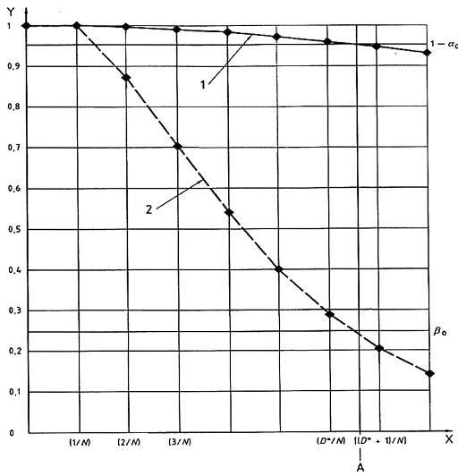
CHÚ DẪN
X phần trăm không phù hợp (x 100), %
Y xác suất chấp nhận
1 đường OC của khách hàng với n = 6, Ac = 1
2 đường OC của nhà cung ứng n = 37, Ac = 1
A NQL
Hình C.1 - Dáng điệu rời rạc của phần trăm không phù hợp với cỡ lô N ấn định
C.2.3. Điều kiện bổ sung
Tiêu chuẩn này cung cấp bộ phương án lấy mẫu chấp nhận được của nhà cung ứng giúp làm giảm cỡ mẫu đối với mỗi số chấp nhận chịu điều kiện của bất đẳng thức (C.4) hoặc (C.5).
C.3. Điều kiện để rút ra phương án lấy mẫu chấp nhận được của khách hàng
C.3.1. Số không phù hợp trên 100 cá thể
Đối với NQL được tính theo số không phù hợp trên 100 cá thể, phương án (n, Ac) sẽ được coi là phương án khách hàng chấp nhận được nếu đường OC của khách hàng L_{c}(p) thỏa mãn:
L_{c}(p_{NQL}) ≥ 1 - α₀
nghĩa là
P_{n,AC}(p_{NQL}/100) ≥ 1 - α₀ (C.6)
trong đó α₀ là giới hạn về rủi ro của nhà cung ứng trong kiểm tra của khách hàng (trong tiêu chuẩn này, α₀= 0,05).
C.3.2. Phần trăm cá thể không phù hợp
Đối với NQL được tính theo phần trăm không phù hợp, phương án (n, Ac) sẽ được coi là phương án chấp nhận được của khách hàng nếu đường OC của khách hàng L_{c}(p) thỏa mãn:
L_{c}(p_{NQL}) ≥ 1 - α₀
nghĩa là
P_{n,AC}(D*) ≥ 1 - α₀ (C.7)
trong đó
D* = [Np_{NQL} /100]
VÍ DỤ: Nếu dữ liệu giả định tương tự với ví dụ trong C.2.2, thì cần đáp ứng điều kiện (C.7) đối với các lô có 6 cá thể không phù hợp trong số 102 cá thể trong lô.
C.3.3. Điều kiện bổ sung
Tiêu chuẩn này cung cấp, đối với khoảng của số bác bỏ, phương án lấy mẫu một lần của khách hàng với cỡ mẫu lớn nhất chịu điều kiện (C.6) hoặc (C.7) (giá trị trên của khoảng cỡ mẫu).
C.4. Cỡ lô được sử dụng để tính phương án chấp nhận được
Trong việc tính toán phương án chấp nhận được của tiêu chuẩn này, thực tế được tính đến là, đối với phương án lẫy mẫu ấn định, mối quan hệ giữa xác suất chấp nhận và cỡ lô với NQL ấn định không phải là hàm đơn điệu. Do đó, khoảng cỡ lô được tính cho mỗi NQL để phù hợp với giá trị chấp nhận được kém nhất của xác suất chấp nhận (nghĩa là giá trị lớn nhất của xác suất đối với phương án của nhà cung ứng và giá trị nhỏ nhất của xác suất đối với phương án của khách hàng).
C.5. Phương án ưu tiên của nhà cung ứng
Mỗi cặp giá trị của NQL và β₀ phù hợp với một vài phương án chấp nhận được (ví dụ: Ac = 0 và n₀, Ac = 1 và n₁, v.v...).
Tại điểm của mức chất lượng kỳ vọng những phương án này trùng với các giá trị xác suất chấp nhận khác nhau. Tiêu chuẩn này quy định cho mỗi giá trị p_{NQL} giới hạn trên của khoảng mức không phù hợp một phương án ưu tiên trong tập hợp các phương án chấp nhận được. Phương án ưu tiên có xác suất chấp nhận tại mức chất lượng này là không thấp hơn 0,95 và cỡ mẫu nhỏ nhất có thể có.
L_{s}(p_{NQL}) ≥ 0,95
nghĩa là
P_{n,AC}(p_{NQL}/100) ≥ 0,95
đối với số không phù hợp trên 100 cá thể, hoặc
P_{n,AC}(D_{UQL}) ≥ 0,95
đối với phần trăm không phù hợp
trong đó p_{NQL} là giới hạn trên của khoảng không phù hợp trong bảng lấy mẫu của nhà cung ứng, và
D_{UQL}(Np_{NQL}/100)
Các điều kiện (C.4) hoặc (C.5) tương ứng được đáp ứng.
C.6. Tính đặc trưng trọng tài
Công thức để tính đường đặc trưng trọng tài là [xem TCVN 10857-1:2015 (ISO 13448-1:2004), Phụ lục A].
A(p) = L_{s}(p)[1 - L_{c}(p)]
trong đó
A(p) là xác suất chấp nhận tình huống trọng tài đối với hệ thống lấy mẫu của nhà cung ứng và khách hàng;
L_{s}(p) là xác suất chấp nhận lô đối với phương án lấy mẫu trong kiểm tra của nhà cung ứng với mức chất lượng lô p;
L_{c}(p) là xác suất chấp nhận lô đối với phương án lấy mẫu trong kiểm tra của khách hàng với mức chất lượng lô p;
p là mức chất lượng lô.
CHÚ THÍCH: Công thức dựa trên giả định rằng chất lượng lô là tương tự đối với nhà cung ứng và khách hàng, nghĩa là chất lượng lô không bị ảnh hưởng bởi kiểm tra của nhà cung ứng, quá trình phân phối hay bảo quản lô.

THƯ MỤC TÀI LIỆU THAM KHẢO
[1] TCVN 9946 (ISO/TR 8550), Hướng dẫn lựa chọn hệ thống, chương trình hoặc phương án lấy mẫu chấp nhận để kiểm tra các cá thể đơn chiếc trong lô
[2] TCVN ISO 9001 (ISO 9001), Hệ thống quản lý chất lượng - Các yêu cầu.

MỤC LỤC
Lời nói đầu
Lời giới thiệu
1. Phạm vi áp dụng
2. Tài liệu viện dẫn
3. Thuật ngữ, định nghĩa, ký hiệu và thuật ngữ viết tắt
3.1. Thuật ngữ và định nghĩa
3.2. Ký hiệu và thuật ngữ viết tắt
4. Lựa chọn trong số các hệ thống lấy mẫu định tính
4.1. Mối quan hệ giữa các hệ thống lấy mẫu
4.2. Môi trường thích hợp để áp dụng TCVN 10857-2 (ISO 13448-2)
4.3. Môi trường thích hợp để áp dụng TCVN 7790-1 (ISO 2859-1), TCVN 7790-3 (ISO 2859-3) và TCVN 9601 (ISO 8422)
4.4. Môi trường thích hợp để áp dụng TCVN 7790-2 (ISO 2859-2)
5. Chất lượng lô
5.1. Phép đo chất lượng lô
5.2. Lô thỏa mãn và không thỏa mãn
5.3. Loại yêu cầu
5.4. NQL ưu tiên
5.5. Sắp xếp các lô không thỏa mãn
6. Giới hạn đối với rủi ro của bên khác
6.1. Phương án lấy mẫu của nhà cung ứng
6.1.1. Sự phân chia rủi ro của khách hàng trong kiểm tra của nhà cung ứng
6.1.2. Mức tin cậy
6.1.3. Mức tin cậy bổ sung
6.2. Phương án lấy mẫu của khách hàng
6.3. Phương án lấy mẫu chấp nhận được
6.4. Sự phối hợp về phương án lấy mẫu của nhà cung ứng và của khách hàng
6.5. Quy tắc kiểm tra của bên thứ ba
7. Kiểm tra rủi ro của bên tham gia
7.1. Phương án lấy mẫu của nhà cung ứng
7.2. Phương án lấy mẫu của khách hàng
8. Dữ liệu cơ bản
8.1. Phương án lấy mẫu của nhà cung ứng
8.2. Phương án lấy mẫu của khách hàng
9. Danh mục phương án lấy mẫu chấp nhận được
9.1. Thành phần trong bảng
9.2. Bảng phương án lấy mẫu một lần chấp nhận được của nhà cung ứng
9.3. Bảng phương án lấy mẫu một lần chấp nhận được của khách hàng
10. Lựa chọn phương án lấy mẫu một lần của nhà cung ứng
10.1. Quy tắc lựa chọn phương án lấy mẫu một lần chấp nhận được
10.2. Khuyến nghị về việc lựa chọn phương án ưu tiên từ phương án chấp nhận được đối với mức tin cậy T2 và T3
11. Lựa chọn phương án lấy mẫu một lần của khách hàng
11.1. Khuyến nghị chung
11.2. Sử dụng bảng lấy mẫu của khách hàng đối với cỡ mẫu đã biết
12. Kiểm tra lấy mẫu với NQL = 0
Phụ lục A (tham khảo) Bảng đối với phương án lấy mẫu một lần chấp nhận định tính
Phụ lục B (tham khảo) Ví dụ về áp dụng phương án lấy mẫu chấp nhận được được chia thành loại
Phụ lục C (tham khảo) Chứng minh lý thuyết
Thư mục tài liệu tham khảo

1) Tiêu chuẩn này hiện đã được soát xét và thay thế bằng TCVN 9945-2:2013 (ISO 7870-2:2013).
2) Tiêu chuẩn này hiện đã được soát xét và thay thế bằng TCVN 9945-2:2013 (ISO 7870-2:2013).

